

**ESCUELA SUPERIOR POLITÉCNICA DEL LITORAL**

**Facultad de Ingeniería en Electricidad y Computación**

“DIAGNÓSTICO DE LA CALIDAD DE LA ENERGÍA MEDIANTE MONITOREO EN LA RED DE DISTRIBUCIÓN INTERNA EN LA PLANTA BLOQCIM TOMANDO COMO REFERENCIA LA REGULACIÓN CONELEC 004/01”.

**INFORME DE PROYECTO DE GRADUACIÓN**

Previo la obtención del Título de:

**INGENIERO EN ELECTRICIDAD**

**ESPECIALIZACIÓN POTENCIA**

Presentada por:

Miguel AlbertoTorres Rodríguez

Guianella Corina Ibarra Ruíz

Elías José Bustos Painii

GUAYAQUIL – ECUADOR

AÑO: 2010

**AGRADECIMIENTO**

A Dios y la Virgen María por sobre todas las cosas; porque sin su ayuda nada sería posible.

Los autores estamos agradecidos a las personas que se relacionan a continuación, quienes amablemente intercambiaron experiencia, guiaron, orientaron, revisaron y le dieron sus ajustados comentarios y sugerencias:

Ing. Jorge Aragundi, Director de proyecto de grado.

Ing. Alberto Hanze, coordinador de la carrera.

Dr. Cristóbal Mera, como un apoyo en la ingeniería.

Ing. Otto Alvarado, como apoyo en la ingeniería.

Los autores también agradecemos los comentarios y sugerencias que las siguientes personas hicieron en la validación de la propuesta:

Ing. Lonnie Lascano, Subgerente del Departamento de Control de Calidad y Estadística.

Ing. Carlos Rivera, Ing. De Control de Calidad.

Ing. Néstor Sandoval, Ing. de estadística.

MAE. Jorge Enrique Torres R., Jefe de planta y producción de BLOQCIM.

Tnlg. Luis Serrano., Contratista Dpto. Control de Calidad de la UEG.

**DEDICATORIA**

Dedico este trabajo a Dios, por brindarme las pautas para labrar el camino. A mis padres, Jorge y Juana, que con su apoyo incondicional me han apoyado toda una vida. A mis hermanos, Jorge Enrique y Verónica Irene, al ser pilares de mis estudios y logros en la vida.

Miguel Alberto

El presente trabajo ha sido dedicado a mis padres, Edgar y Mery y a mis hermanos, Jordy y Gabriela, que con su infinito amor me han inculcado los valores necesarios para alcanzar las metas trazadas en mi vida.

Guianella

Al Dios Creador, por guiarme y seguir haciéndolo hasta hoy. A mis padres: Julio y María Elena. A mis hermanos: Rubén y Lilibeth. A mi amor Evelyn. A las familias Vera Bustos y Montero Pinto. Y a todas aquellas personas que con su ayuda permitieron que esto sea una realidad.

Elías

**TRIBUNAL DE SUSTENTACIÓN**

___________________________

MSc. Sergio Flores

**PRESIDENTE DEL TRIBUNAL**

___________________________

PhD. Cristóbal Mera

**VOCAL**

___________________________

MSc. Jorge Aragundi

**DIRECTOR DE PROYECTO**

___________________________

MSc. Otto Alvarado

**VOCAL**

**DECLARACIÓN EXPRESA**

“La responsabilidad del contenido de éste Proyecto de Graduación, me corresponde exclusivamente; y el patrimonio intelectual de la misma a la ESCUELA SUPERIOR POLITÉCNICA DEL LITORAL”.

(Reglamento de Graduación de la ESPOL).

______________________________________

MIGUEL ALBERTO TORRES RODRÍGUEZ

______________________________________

GUIANELLA CORINA IBARRA RUIZ

______________________________________

ELÍAS JOSÉ BUSTOS PAINII

**RESUMEN**

El término **Calidad de Energía Eléctrica** ha sido utilizado principalmente para describir la variación de tres parámetros dentro de un sistema eléctrico, como los son la tensión, corriente y frecuencia.

Históricamente, la mayoría de los equipos son capaces de operar satisfactoriamente con variaciones relativamente amplias de estos tres parámetros. Sin embargo en los últimos años se han agregado al sistema eléctrico un elevado número de equipos, no tan tolerantes a estas variaciones, incluyendo a los controlados electrónicamente.

El objetivo del presente trabajo de Calidad de Energía en la red de distribución interna de la planta BLOQCIM S.A., es el de realizar un monitoreo y proveer en la parte técnica información que permita identificar los problemas que afectan la calidad de energía de la planta, a través del estudio de los principales parámetros eléctricos dentro de la misma.

Se pondrá énfasis en los aspectos de Calidad de Energía que se vean centrados en las Distorsiones de la Forma de Onda (Armónicos), Fluctuaciones de Tensión (Flicker) y factor de potencia, con conclusiones de posibles soluciones utilizadas actualmente en base de recopilación de datos.

El presente estudio se verá enfocado principalmente en la Regulación No. CONELEC 004/01; siendo también de importante apoyo las normas Europeas a presentarse. En base a los resultados obtenidos se plantearán las conclusiones y recomendaciones necesarias que permitan mantener una operación adecuada de los procesos que se realizan dentro de la planta.

**INDICE GENERAL**

**Pág.**

RESUMEN VIII

ÍNDICE GENERAL X

ÍNDICE DE FIGURAS XV

INDICE DE TABLAS XIX

ÍNDICE DE ANEXOS XX

INTRODUCCIÓN XXI

**CAPÍTULO I**

CONSIDERACIONES ACERCA DE LA CALIDAD DE ENERGÍA ELÉCTRICA

1.1 EVOLUCIÓN DE LA CARGA...................................................................1

1.2 EL PROYECTO INTEGRAL DE ENERGÍA…………….…………………..3

1.3 LA IMPORTANCIA DE LA CALIDAD DE LA ENERGÍA ELÉCTRICA…..5

CONCEPTO……………............................................................................7

1.4 ASPECTOS GENERALES…………………………………………………...8

**CAPÍTULO II**

##### *MARCO TEÓRICO ACERCA DE CALIDAD DE ENERGIA*

2.1 TIPOS DE CONSUMOS…………………………………………………....12

2.1.1 CONSUMOS LINEALES….………………………………...……....12

2.1.2 CONSUMOS NO LINEALES….…….……………………....……...15

2.2 PERTURBACIONES EN LOS SISTEMAS ELÉCTRICOS DE POTENCIA……………………………………….. ………………………...…...17

2.2.1 TRANSITORIOS……………………..………………………………..17

2.2.1.1 TRANSITORIO OSCILATORIO……..…………..………..…17

2.2.1.2 TRANSITORIO IMPULSIVO…....……..….…………………18

2.2.2 VARIACIONES DE CORTA DURACIÓN……...………………..….20

2.2.2.1 INTERRUPCIONES...……...…………..….………………….20

2.2.2.2 DEPRESIÓN DE TENSIÓN (SAG)…..….………………..…21

2.2.2.3 SALTO DE TENSIÓN (SWELL)……...….………………..…23

2.2.3 VARIACIONES DE LARGA DURACIÓN……………………..…….25

2.2.3.1 INTERRUPCIÓN SOSTENIDA……………………………...25

2.2.3.2 SUBTENSIÓN…………………………………………………27

2.2.3.2 SOBRETENSIÓN…..………………………………………....28

2.2.4 DESEQUILIBRIO DE TENSIÓN………………..……………………29

2.2.5 DISTORSIÓN DE LA FORMA DE ONDA …………………...……..30

2.2.5.1 ARMÓNICOS.…………………………………………….……30

2.2.5.2 CORTE……………………………………………………..…..34

2.2.5.3 RUIDO…………………………………………………….……34

2.2.6 FLUCTUACIONES DE TENSIÓN…………………………….……..35

FLICKERS………………………………………….….....……….……36

**CAPÍTULO III**

DESCRIPCIÓN DE LA SITUACIÓN ACTUAL DE LA EMPRESA BLOQCIM S.A. Y ANÁLISIS TÉCNICO DE LA REGULACION DE CALIDAD DEL PRODUCTO

3.1 SITUACIÓN ACTUAL DE LA EMPRESA BLOQCIM S.A.………………41

3.1.1 LEVANTAMIENTO ELÉCTRICO DE LA PLANTA BLOQCIM S.A.………………………………………………………………………….....41

3.1.2 CONDICIONES DE CARGA DEL SISTEMA…..............................42

3.2 NIVEL DE VOLTAJE.………………………………………………………..46

3.2.1 CONELEC (ECUADOR)……………………..………………..……..46

3.2.2 EN 50160 (NORMA EUROPEA DE CALIDAD DE ENERGÍA)….48

3.3 PERTURBACIONES……………………….…………………..……………49

3.3.1 CONELEC (ECUADOR)………………………..………..…………..49

3.3.2 EN 50160 (NORMA EUROPEA DE CALIDAD DE ENERGÍA)….55

3.4 FACTOR DE POTENCIA ………………………….....…………………….56

3.4.1 CONELEC (ECUADOR)……………………..………………..……..56

3.4.2 EN 50160 (NORMA EUROPEA DE CALIDAD DE ENERGÍA)….57

**CAPÍTULO IV**

DESARROLLO DE LAS MEDICIONES EN LA EMPRESA BLOQCIM S.A.

4.1 INTRODUCCIÓN.…………………………………………………………...58

4.2 EQUIPO Y LOCALIZACIÓN DE PUNTOS DE MEDICIÓN………….....59

4.2.1 EQUIPO DE MEDICIÓN...…………………………………………...59

4.2.2 PUNTOS DE MEDICIÓN.…………..……………………….............69

4.2.3 MONITORIZACIÓN Y ADQUISICIÓN DE DATOS……….............70

**CAPÍTULO V**

ANÁLISIS DE LAS MEDICIONES EN LA EMPRESA BLOQCIM S.A.

5.1 INTRODUCCIÓN.…………….…………………………………………......73

5.2 NIVEL DE VOLTAJE……………………….. ………………………....…...75

5.2.1 VARIACIONES DE CORTA DURACIÓN……...………………..….75

5.2.1.1 INTERRUPCIONES...……...…………..….………………….75

5.2.1.2 DEPRESIÓN DE TENSIÓN (SAG)…..….………………..…81

5.2.1.3 SALTO DE TENSIÓN (SWELL)……...….………………..…86

5.2.2 VARIACIONES DE LARGA DURACIÓN……………………..…….90

5.2.2.1 INTERRUPCIONES SOSTENIDAS………………….……..90

5.2.2.2 SUBTENSIONES…………………………………………...…90

5.2.2.3 SOBRETENSIÓN…..………………………………………....91

5.2.2.4 DESEQUILIBRIO DE TENSIÓN..…...……………………....91

5.3 PERTURBACIONES…………………….. …………………………...…...93

5.3.1 TRANSITORIOS……………………..………………………………..93

5.3.1.1 TRANSITORIOS OSCILATORIOS……..……….………..…93

5.3.1.2 TRANSITORIOS IMPULSIVOS...……..….………….…….100

5.3.2 DISTORSIÓN DE LA FORMA DE ONDA.……………………..…100

5.3.2.1 ARMÓNICOS.………………………………………….….…100

5.3.2.2 CORTE……………………………………………………..…107

5.3.2.3 RUIDO……………………………………………………...…107

5.3.3 FLUCTUACIONES DE TENSIÓN: FLICKERS………..…….……109

5.4 FACTOR DE POTENCIA…………….. …………………...………...…...111

CONCLUSIONES Y RECOMENDACIONES……………………………………115

ANEXOS

BIBLIOGRAFÍA

**ÍNDICE DE FIGURAS**

**Pag**

|  |  |  |
| --- | --- | --- |
| Figura 2.1 | Consumo de un calefactor de 1 Kw | 14 |
| Figura 2.2 | Consumo de un motor monofásico de 1/6 HP | 14 |
| Figura 2.3 | Transitorio Oscilatorio e Impulsivo | 19 |
| Figura 2.4 | Interrupción típica de una onda de tensión | 21 |
| Figura 2.5 | Curva de sag de tensión en un transformador | 22 |
| Figura 2.6 | Elevaciones momentáneas de tensión | 24 |
| Figura 2.7 | Interrupción local | 26 |
| Figura 2.8 | Interrupción del suministrador | 27 |
| Figura 2.9 | Elevación permanente de tensión | 29 |
| Figura 2.10A | Señal de 60 Hz | 32 |
| Figura 2.10B | Señal de 300 Hz | 32 |
| Figura 2.10C | Señal total | 33 |
| Figura 2.11 | Curva de espectro de corte | 34 |
| Figura 2.12 | Curva de espectro de ruido | 35 |
| Figura 4.1 | Partes constitutivas del Analizador de Energía Topas 1000 | 61 |
| Figura 4.2 | Conexión Trifásica del Analizador de Energía Topas 1000 | 64 |
| Figura 4.3 | Conexión Trifásica del Analizador de Energía Fluke 1760 | 68 |
| Figura 5.1 | Espectro de Voltaje mínimos Diciembre 2008 BLOQCIM S.A. | 75 |
| Figura 5.2 | Espectro de Voltaje mínimos Abril 2009 BLOQCIM S.A. | 77 |
| Figura 5.3 | Espectro de Voltaje mínimos Enero 2010 BLOQCIM S.A. | 79 |
| Figura 5.4 | Espectro de Voltaje promedios Diciembre 2008 BLOQCIM S.A. | 81 |
| Figura 5.5 | Análisis de Depresión de Tensión (Sag) Abril 2009 BLOQCIM S.A. | 82 |
| Figura 5.6 | Análisis de Depresión de Tensión (Sag) en milisegundos Abril 2009 BLOQCIM S.A. | 83 |
| Figura 5.7 | Análisis de Depresión de Tensión (Sag) Enero 2010 BLOQCIM S.A. | 84 |
| Figura 5.8 | Análisis de Depresión de Tensión (Sag) en milisegundos Enero 2010 BLOQCIM S.A. | 85 |
| Figura 5.9 | Voltaje máximos para el Análisis de Salto de Tensión (Swell) Diciembre 2008 BLOQCIM S.A. | 87 |
| Figura 5.10 | Voltaje máximos para el Análisis de Salto de Tensión (Swell) Abril 2009 BLOQCIM S.A. | 88 |
| Figura 5.11 | Voltaje máximos para el Análisis de Salto de Tensión (Swell) Enero 2010 BLOQCIM S.A. | 89 |
| Figura 5.12 | Análisis de Desequilibrio de Tensión Abril 2009 BLOQCIM S.A. | 92 |
| Figura 5.13 | Análisis de Desequilibrio de Tensión Enero 2010 BLOQCIM S.A. | 93 |
| Figura 5.14 | Espectro de Voltajes medios de la medición Diciembre 2008 BLOQCIM S.A. | 94 |
| Figura 5.15 | Espectro de Corriente media de la medición Diciembre 2008 BLOQCIM S.A. | 95 |
| Figura 5.16 | Espectro de Voltaje medio de la medición Abril 2009 BLOQCIM S.A. | 96 |
| Figura 5.17 | Espectro de Corriente media de la medición Abril 2009 BLOQCIM S.A. | 97 |
| Figura 5.18 | Espectro de Voltaje medio de la medición Enero 2010 BLOQCIM S.A. | 98 |
| Figura 5.19 | Espectro de Corriente media de la medición Enero 2010 BLOQCIM S.A. | 99 |
| Figura 5.20 | Espectro de Distorsión Armónica Total de Voltaje de la medición Diciembre 2008 BLOQCIM S.A. | 101 |
| Figura 5.21 | Espectro de Distorsión Armónica Total de Voltaje de la medición Abril 2009 BLOQCIM S.A. | 102 |
| Figura 5.22 | Espectro de Distorsión Armónica Total de Voltaje de la medición Enero 2010 BLOQCIM S.A. | 102 |
| Figura 5.23 | Espectro de Distorsión Armónica Total de Corriente de la medición Diciembre 2008 BLOQCIM S.A. | 104 |
| Figura 5.24 | Espectro de Distorsión Armónica Total de Corriente medición Abril 2009 BLOQCIM S.A. | 105 |
| Figura 5.25 | Espectro de de Distorsión Armónica total de Corriente de la medición Enero 2010 BLOQCIM S.A. | 105 |
| Figura 5.26 | Espectro de voltaje de neutro de medición Enero 2010 BLOQCIM S.A. | 108 |
| Figura 5.27 | Espectro de corriente de neutro de medición Enero de 2010 BLOQCIM S.A. | 108 |
| Figura 5.28 | Espectro de Flicker de medición diciembre 2008 BLOQCIM S.A. | 109 |
| Figura 5.29  Figura 5.30  Figura 5.31  Figura 5.32 | Espectro de Flicker de medición Abril 2009 BLOQCIM S.A.  Espectro de Flicker de medición Enero 2010 BLOQCIM S.A.  Factor de Potencia de medición Diciembre 2008 BLOQCIM S.A.  Factor de Potencia de medición Abril 2009 BLOQCIM S.A | 110  110  112  112 |
| Figura 5.33 | Factor de Potencia de medición Enero 2010 BLOQCIM S.A. | 113 |
|  |  |  |

**ÍNDICE DE TABLAS**

**Pág.**

|  |  |  |
| --- | --- | --- |
| Tabla I | Variaciones de voltajes admitidos por nivel de tensión | 48 |
| Tabla II | Tolerancia Vi’ respecto a Voltaje nominal | 54 |
| Tabla III  Tabla IV  Tabla V  Tabla VI | THD V Diciembre 2008  THD V Abril 2009  THD V Enero 2010  THDI Diciembre del 2008 | 103  103  103  106 |
| Tabla VII | THDI Abril del 2009 | 106 |
| Tabla VIII | THDI Enero del 2010 | 106 |
| Tabla IX | Flicker Diciembre del 2008 | 111 |
| Tabla X | Flicker Abril del 2009 | 111 |
| Tabla XI  Tabla XII  Tabla XIII  Tabla XIV | Flicker Enero 2010  Factor de Potencia Diciembre 2008  Factor de Potencia Abril 2009  Factor de Potencia Enero 2010 | 111  113  113  114 |
|  |  |  |

**ÍNDICE DE ANEXOS**

**Pág.**

|  |  |  |
| --- | --- | --- |
| Anexo 1 | Diagrama Unifilar de la empresa BLOQCIM S.A. | 122 |
| Anexo 2 | Datos técnicos de los dispositivos y equipos que conforman la planta BLOQCIM S.A. | 123 |

**INTRODUCCIÓN**

El uso de la energía eléctrica ha sido y seguirá siendo el complemento fundamental para la prolongación y mejora del bienestar de las sociedades. El correcto diseño de un sistema eléctrico debe ofrecer eficiencia, y cuando se habla de eficiencia se refiere entre otras cosas a la **Calidad de Energía Eléctrica.**

El presente trabajo comprende un estudio de Calidad de Energía en la planta BLOQCIM S.A., debido a que se detectaron problemas tales como calentamiento del conductor de puesta a tierra y su mallado, parpadeos o flickers en las luminarias de la industria, que incluyen el área de cómputo y oficinas administrativas, lo que ha llegado a provocar molestias en los operadores. Llevar a cabo un estudio de Calidad de Energía comprende principalmente analizar los niveles de voltaje, las perturbaciones de voltaje y el factor de potencia, todo acorde con la norma de Calidad del Servicio Eléctrico de Distribución (Regulación No. CONELEC 004/001).

El estudio se lo realizará con equipos analizadores de energía, en los cuales se estudiará la información capturada para determinar así que parámetros se encuentran dentro de la regulación a emplear.

**CAPÍTULO I**

**CONSIDERACIONES ACERCA DE LA CALIDAD DE ENERGÍA ELÉCTRICA**

* 1. **EVOLUCIÓN DE LA CARGA**

En el pasado, los generadores DC, accionados con motores AC, conocidos como conjunto moto-generadores (MG) proporcionaron la energía a motores y cargas que requerían potencia DC. El enlace mecánico no solamente transmitió la potencia eléctrica entre los 2 sistemas sino que efectivamente aisló un sistema del otro.

El advenimiento de la electrónica de estado sólido de bajo costo hizo formas posibles y modernas de conversión de potencia. Los rectificadores estáticos y los accionamientos comenzaron a reemplazar los viejos métodos, sin embargo, representaron problemas nuevos inherentes al sistema que llegaron a ser especialmente perjudiciales toda vez que la unidad convertidora de estado sólido y/o su carga representaba una porción sustancial de los requerimientos de potencia del sistema total.

Al principio, el mayor problema del sistema fue el pobre factor de potencia asociado con la rectificación estática de fase controlada. Los requerimientos económicos y de regulación de tensión del sistema con frecuencia hicieron mejorar el factor de potencia del sistema logrado con la adición de capacitores shunt para corregir el factor de potencia. Desdichadamente, la aplicación de estos capacitores creó otros problemas al sistema.

Los disturbios en el sistema, que se han considerado normales durante muchos años, ahora pueden causar desorden en el sistema eléctrico industrial, con la consecuente pérdida de producción. Adicionalmente, deben tomarse en cuenta nuevas medidas para desarrollar un sistema eléctrico confiable, las mismas que anteriormente no se consideraron significativas.

La creciente utilización de sistemas electrónicos para el control del flujo de potencia y el acondicionamiento de la misma, así como el empleo de cargas no lineales contribuyen a la polución del entorno eléctrico por aumento de los índices de armónicos de tensión y corriente. Por otra parte, la dependencia de muchas actividades sociales y económicas a la no interrupción del suministro de energía eléctrica, hacen que fiabilidad de suministro y calidad de la energía suministrada sean propiedades de la mayor importancia para la operación de los sistemas.

Además, el uso extendido y progresivo de fuentes alternativas de energía no convencional, como la eólica y la solar, las cuales usualmente utilizan generadores con inversores, que son esquemas híbridos que en muchos casos están conectados a las redes de distribución, conllevan a la generación de armónicos, todo esto debido al proceso de conversión de DC a AC.

La calidad del producto energía eléctrica se ha convertido en un factor determinante para el desarrollo sustentable de los sectores industriales y de servicios, debido al significativo aumento de la sensibilidad de los equipos asociados a sus procesos. Las carencias en ésta calidad generan un creciente número de problemas, que se traducen en pérdidas económicas significativas a los propietarios de bienes de producción. Esto implica un aumento de los costos operacionales y por ende en una pérdida de competitividad para el país.

**1.2 EL PROYECTO INTEGRAL DE ENERGÍA**

Una buena calidad de energía no es fácil de obtener ni de definir, puesto que su medida depende de las necesidades del equipo que se está alimentando; una calidad de energía que es buena para un motor puede no ser suficientemente buena para un computador personal.

Todo proyecto integral de energía con miras al siglo 21 debe ser concebido bajo el ambiente de Calidad de Energía, con lo cual se asegura un suministro de tensión con altos niveles de calidad y confiabilidad para el correcto funcionamiento de los equipos electrónicos, los cuales están manejando procesos críticos y de gran importancia.

Es por ello que la presentación de un proyecto debe realizarse con base en los lineamientos dados por las normas internacionales de instalaciones eléctricas y equipos para cargas sensibles y en misión critica tales como:

* NEC (National Electric Code)
* UL (Underwriters Laboratories): especificaciones de seguridad para los equipos que sirven centros de cómputo y equipos electrónicos sencillos.
* ANSI (American National Standart Institute): instituto que homologa y normaliza las recomendaciones del IEEE (Institute of Electrical and Electronics Engineers) para los diversos ambientes y equipos aplicados a las instalaciones eléctricas.
* CSA (Canadian Standart Association): publicaciones periódicas con las cuales se logra un mayor entendimiento de las aplicaciones prácticas de los conceptos expuestos en las normas.

Con las anteriores fuentes de información se analizan los diversos fenómenos que pueden afectar las cargas electrónicas que se alimentarán; como son: cableados y sistemas de puesta a tierra, armónicos, transitorios, ruido electromagnético, fluctuaciones de tensión y cortes de energía entre otros.

**1.3 LA IMPORTANCIA DE LA CALIDAD DE LA ENERGÍA ELÉCTRICA: CONCEPTO**

Actualmente la calidad de la energía es el resultado de una atención continua. En años recientes, ésta atención ha sido de mayor importancia debido al incremento del número de cargas sensibles en los sistemas eléctricos, las cuales, por si solas resultan ser una causa de degradación en la calidad de la energía eléctrica.

Debido a la importancia que representa la energía eléctrica en nuestra vida, la cual es usada en iluminación, en la operación de diversos equipos, video, aire acondicionado y sistemas de cómputo, así como en procesos industriales como de servicio, es importante contar con una buena calidad de energía. La energía eléctrica además se ha empleado en la fabricación de la mayoría de las cosas que utilizamos. Por consiguiente los disturbios y variaciones de voltaje que se producen en la red eléctrica afectan directamente al usuario.

Por dar un ejemplo, las depresiones de voltaje por sólo cinco milisegundos son capaces de hacer que una computadora pierda su información o causar errores, es por esto que el incremento en el uso de computadoras ha marcado al problema de la calidad de la energía como uno muy serio.

Se puede afirmar que, el objetivo de la calidad de la energía es encontrar caminos efectivos para corregir los disturbios y variaciones de voltaje en el lado del usuario, y proponer soluciones para corregir las fallas que se presentan en el lado del sistema de las compañías suministradoras de energía eléctrica, para lograr con ello un suministro de energía eléctrica con calidad.

**CONCEPTO**

No existe una definición propia de Calidad de Potencia. El término anglosajón “power quality” se equipara indistintamente a Calidad de Potencia, Calidad de Energía o Calidad de Suministro y engloba un conjunto de requisitos y exigencias de carácter muy subjetivo. Calidad de Potencia ha sido ampliamente utilizada asociándose a perturbaciones o alteraciones del suministro que pueden producir fallas de funcionamiento, deterioro o envejecimiento prematuro de los equipos conectados.

Es por esto, que de acuerdo a la IEEE (Institute of Electrical and Electronic Engineers), **un problema de calidad de potencia es debido a cualquier variación en el servicio de potencia eléctrica que dé lugar a funcionamiento defectuoso o fallo en el equipamiento del usuario, tales como: reducción de tensión, sobretensión, transitorios, distorsión armónica y ruido eléctrico. [1]**

Bajo éste aspecto existe una falta de concordancia de criterios; para usuarios con equipos electrónicos sensibles a las perturbaciones, como es el caso del control digital de procesos, la principal preocupación es la distorsión de la tensión, mientras que para los usuarios industriales, la primordial exigencia se dirige hacia la continuidad del suministro. A tal efecto, un estudio realizado por Iberdrola sobre medida de satisfacción de los clientes, define el orden de exigencia de distintos tipos de abonados [1]. Los usuarios de los segmentos “clientes domésticos y pequeños negocios” dan preferencia a conceptos relativos a tarificación y atención al cliente, mientras que los correspondientes a los segmentos “clientes industriales, servicios e institucionales” dan prioridad a la continuidad del servicio.

Se puede observar que la definición de Calidad de Energía es muy amplia. Pero se puede definir como **la ausencia de interrupciones, sobretensiones, deformaciones producidas por armónicas en la red y variaciones de voltaje suministrado al usuario. Además le concierne la estabilidad de voltaje, la frecuencia y la continuidad del servicio eléctrico. [1]**

**1.4 ASPECTOS GENERALES**

El suministro de energía eléctrica es uno de los principales servicios en las sociedades modernas para el soporte de la vida cotidiana.

Los consumidores de electricidad poco a poco han tomado conciencia de la necesidad de contar con un servicio de alto nivel en términos de calidad en la tensión proporcionada por las compañías suministradoras, esto es calidad de la energía.

Las campañas de medición y monitoreo de potencia, desarrolladas por las compañías suministradoras alrededor del mundo en los últimos 20 años, muestran incrementos año con año en el nivel de distorsión de tensión. La principal causa es el incremento de equipos electrónicos o cargas no lineales conectadas a la red. Consecuentemente el margen entre la inmunidad del equipo que ya está en uso y el nivel de distorsión de tensión se reduce día a día.

Las compañías suministradoras como entes regulados, enfrentan grandes retos en el abastecimiento de energía eléctrica de manera eficiente y con alta calidad, con un equilibrio en las necesidades de los usuarios y mantener un nivel adecuado de compatibilidad electromagnética que permita un funcionamiento apropiado de los equipos y sistemas.

La calidad de la energía eléctrica depende en al menos una docena de características claves de las fuentes de electricidad, incluyendo la frecuencia, tensión y variaciones de tensión, pero las características más críticas son el contenido armónico y los transitorios por sobretensión.

En países del continente Americano existen problemas para implementar normas internacionales para limitar armónicas, todo esto debido a la diferencia entre sistemas de suministro eléctrico.

Lo que sí es muy claro es que cuando las normas se conviertan en obligatorias existirán menos problemas con la calidad de energía eléctrica y por tanto se contará con una señal limpia, extendiéndose así el uso de equipo electrónico con bajos niveles de armónicos, lo cual obviamente beneficiará a todos.

Por otro lado, los países cada vez han sido más concientes de empezar a monitorear y a regular sus sistemas eléctricos basados en las normativas emitidas por instituciones como la IEEE (Institute of Electrical and Electronic Engineers), IEC (Internacional Electrotechnical Comisssion), CENELEC (Comité Européen de Normalisation Electrotechnique), NEMA (The National Electrical Manufacturers Association), y otras. Se han establecidos métodos, regulaciones, leyes, penalizaciones, etc. que han tratado de regular el sector y han venido perfeccionando estos sistemas poco a poco.

Muchos de los países latinoamericanos han ido de forma gradual estableciendo regulaciones de calidad del servicio eléctrico, muchos de ellos cuentan con regulaciones bien definidas y estructuradas. Pero también existen países tan grandes e industrializados como México y Brasil que aún no han emitido una regulación clara para sus sistemas, sino que se basan en recomendaciones para algunos factores de potencia, sin embargo, de acuerdo a opiniones de expertos de las compañías suministradoras, es indispensable contar con regulaciones.

En nuestro país el ente regulador y controlador, a través del cual el estado delega las actividades de generación, transmisión, distribución y comercialización de la energía eléctrica es el CONELEC (Concejo Nacional de Electricidad), el cual estableció la Regulación No. CONELEC-004/01, la misma que se encuentra vigente desde el año 2001, y establece los niveles de calidad de la prestación del servicio eléctrico de distribución y los procedimientos de evaluación a ser observados por parte de las empresas distribuidoras.

#### CAPÍTULO II

##### MARCO TEÓRICO ACERCA DE CALIDAD DE ENERGÍA

# 2.1 TIPOS DE CONSUMOS

# 2.1.1 CONSUMOS LINEALES

Una carga de este tipo se puede definir como un elemento pasivo que tiene una relación lineal de tensión-corriente. Por “relación lineal de tensión-corriente” entendemos simplemente que al multiplicar la corriente que atraviesa el elemento por una constante ***K*** se tiene como resultado la multiplicación de la tensión en el elemento por la misma constante ***K***.

Esto significa que si una onda senoidal de voltaje de una cierta magnitud es puesta en un circuito que contiene una resistencia pura, por ejemplo, la corriente en el circuito obedece a la Ley de Ohm: I=V/R.

Para estudiar las características de los sistemas eléctricos es usual considerarlos como la interconexión de diferentes bloques básicos:

* La fuente de alimentación, normalmente un voltaje sinusoidal.
* La carga, usualmente constituido por resistencias, inductancias y condensadores de valores fijos.

Cuando se presentan las características antes mencionadas, se obtiene en el sistema una corriente también sinusoidal, y por lo general existe un desfase entre voltaje y corriente. Así, cuando el consumo es un calefactor eléctrico de 1000 W y el voltaje es 220 V efectivos, el voltaje y la corriente tendrán la forma de la **Figura 2.1**. Si el consumo es un motor de 1/6 HP, rendimiento 80%, factor de potencia 0,85, el voltaje y la corriente tendrán la forma de la **Figura 2.2**.

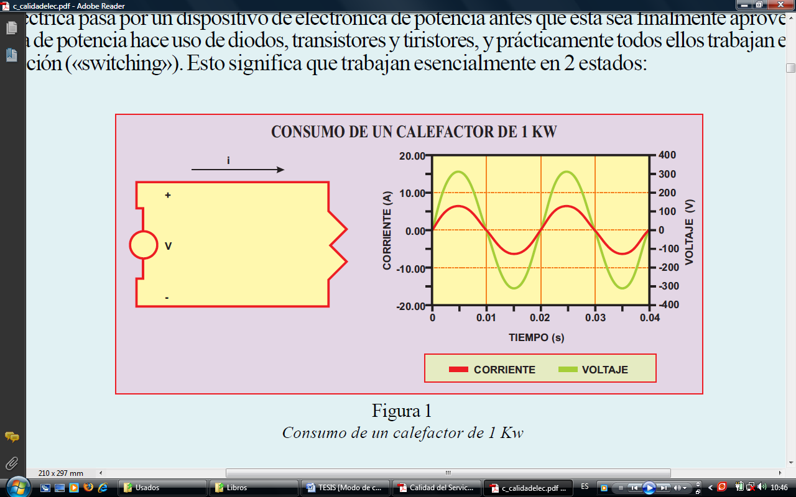

Figura 2.1. Consumo de un calefactor de 1 Kw.

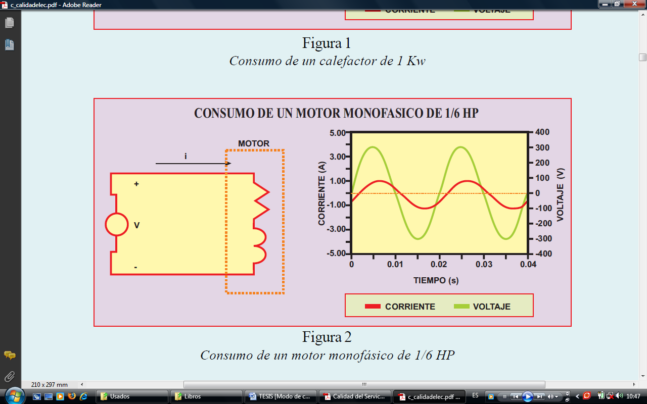

Figura 2.2. Consumo de un motor monofásico de 1/6 HP

Dado el hecho de comportarse de manera lineal, este tipo de cargas no representan un problema de distorsión de la forma de onda.

# 

# 2.1.2 CONSUMOS NO LINEALES

La electrónica de potencia puso a disposición de los hogares y las empresas productivas diversos equipos capaces de controlar el producto final: iluminación variable, velocidad ajustable, etc. Así, aproximadamente un 50% de la energía eléctrica pasa por un dispositivo de electrónica de potencia antes que esta sea finalmente aprovechada. La electrónica de potencia hace uso de diodos, transistores y tiristores, y prácticamente todos ellos trabajan en el modo de interrupción.[2] Esto significa que trabajan esencialmente en dos estados:

**Estado de conducción:** Corresponde a un interruptor cerrado. La corriente por el dispositivo puede alcanzar valores elevados, pero el voltaje es nulo, por lo tanto, la disipación de potencia en el es muy pequeña,

**Estado de bloqueo:** Corresponde a un interruptor abierto. La corriente por el dispositivo es muy pequeña y el voltaje es elevado; así, la disipación de potencia en el dispositivo es también pequeña en este estado.

Todos los semiconductores de potencia pasan rápidamente de un estado a otro, mediante circuitos que consumen usualmente menos de 5 W se realiza el control de estos dispositivos [2].

El voltaje es interrumpido por los semiconductores y deja de ser sinusoidal; la corriente es nula en determinados intervalos de tiempo. El usuario puede controlar los instantes de conducción y por tanto variar el voltaje y la corriente. Al resultar corrientes no sinusoidales se habla de distorsión armónica y de cargas no lineales.

El horno de arco es quizás la carga más difícil para un sistema de potencia. Debido a su naturaleza no lineal y altamente aleatoria este tipo de carga ocasionan:

* Fluctuaciones de tensión
* Armónicos
* Desbalances entre fases
* Su operación demanda un bajo factor de potencia

Al contrario de otras cargas no lineales, a base de elementos de electrónica de potencia, los hornos de arco son mucho menos predecibles en su operación. Afortunadamente, para la calidad del servicio en los sistemas de potencia, estas cargas son mucho menos frecuentes si se compara con otros tipos de cargas no lineales.

* 1. **PERTURBACIONES EN LOS SISTEMAS ELÉCTRICOS DE POTENCIA**
     1. **TRANSITORIOS**

Los transitorios de tensión son eventos indeseados de naturaleza momentánea y en un sistema de potencia son el problema más común visto por los usuarios de computadoras. Estos transitorios pueden ser la causa de pérdidas de datos, falsos disparos y fallas en los equipos. Muchos de estos transitorios son generados por el mismo usuario, otros son el resultado de descargas atmosféricas en la red primaria y por maniobra de equipos.

* + - 1. **TRANSITORIO OSCILATORIO**

Un transitorio oscilatorio se eleva rápidamente en el tiempo, las oscilaciones decaen exponencialmente y contienen más baja energía que el impulso (250 a 2500 voltios). Un transitorio oscilatorio como se ve en la **Figura 2.3B** puede durar un ciclo (16.7ms) o aún más, y puede tener frecuencias desde unos pocos cientos de ciclos hasta muchos MHz.

En un transitorio oscilatorio los valores instantáneos de voltaje y corriente cambian de polaridad rápidamente. Las maniobras en las líneas de transmisión y el ingreso de bancos de capacitores al sistema dan como resultado la formación de transitorios oscilatorios.

Este es un fenómeno que puede causar la quema o daños en los equipos electrónicos.

* + - 1. **TRANSITORIO IMPULSIVO**

Tiene una rápida elevación y cae más suavemente pero contiene alta energía (se eleva a cientos o aún a miles de voltios) y es unipolar. Puede durar desde unos pocos microsegundos hasta 200 microsegundos. Un impulso transitorio típico, como se ve en la **Figura 2.3A**, tiene la magnitud medida desde el punto en el cual ocurre en la onda seno, no desde la tensión cero. Es llamada spike (pico) si se adiciona a la onda seno, y notch (hendidura) si se resta de la onda seno.

.Figura 2.3. Transitorio Oscilatorio e Impulsivo



Dada la falta de frecuencia, un transitorio impulsivo es atenuado rápidamente al recorrer la resistencia presente de los componentes del sistema y no se propagan muy lejos del lugar donde fueron generados. Son considerados transitorios de origen atmosféricos y son también llamados impulsos atmosféricos. El principal efecto de este disturbio es que puede causar una falla inmediata en el aislamiento de los equipos y fuentes electrónicas.

* + 1. **VARIACIONES DE CORTA DURACIÓN**

Muchos de los problemas asociados a las variaciones de tensión momentánea o de corta duración se originan en la mayoría de los casos por fallas en los sistemas eléctricos, por la salida o entrada de grandes bloques de carga del sistema. La ubicación de la falla y las condiciones en las que opera el sistema, puede dar como resultado una elevación de la tensión, una caída en la tensión o una interrupción de energía.

* + - 1. **INTERRUPCIONES**

Son pérdidas de tensión menores que 0,1 [p.u.] desde 30 ciclos hasta minutos. Usualmente son causados por fallas en la operación de breakers o fusibles. Un outage describe el estado de un componente cuando no está disponible para ejecutar su función asignada, debido a algunos eventos directamente asociados con ese componente. Una outage puede o no causar una interrupción del servicio a los consumidores dependiendo de la configuración del sistema. La **Figura 2.4** muestra una interrupción en la onda de tensión.

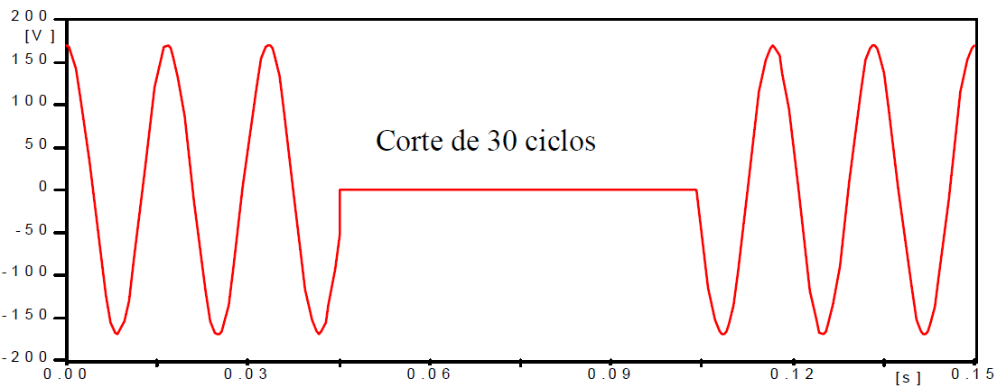

Figura 2.4. Interrupción típica de una onda de tensión

Fallas en el sistema eléctrico, fallas de los equipos o el mal funcionamiento de los sistemas de control pueden dar como resultado una interrupción, lo que puede provocar daños o mal funcionamiento de los equipos electrónicos.

* + - 1. **DEPRESIÓN DE TENSIÓN (SAG)**

Son disminuciones de corta duración en la tensión de estado estable y algunas veces duran muchos segundos (0.5 a 30 ciclos y más). Pueden tener efectos muy pequeños sobre cargas sensibles si la caída en la tensión no es mayor del 10 al 20%, o pueden tener un mayor efecto (similar a una salida o corte de energía) si la disminución en la tensión es más grande (por ejemplo el 50%).

En instalaciones industriales son generalmente causados por el encendido de cargas grandes. Esto también puede ocurrir en el sistema de alimentación, pero es más frecuente que las caídas momentáneas de tensión sean causadas por fallas en el sistema. La **Figura 2.5** ilustra una caída momentánea severa causada por una falla en el transformador. Las caídas momentáneas más severas en un sistema distribución resultan de fallas en el mismo alimentador, en la subestación, o en el alimentador adyacente, y usualmente son fáciles de identificar.

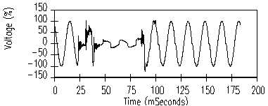

Figura 2.5.- Curva de sag de tensión en un transformador

Las caídas momentáneas de tensión que pueden causar impactos a los equipos son usualmente causadas por fallas en el sistema potencia. El arranque de motores también resulta en caídas momentáneas de tensión pero las magnitudes no son lo suficientemente severas como para causar mala operación.

La depresión de tensión puede interrumpir el funcionamiento de equipos electrónicos y de procesos productivos.

* + - 1. **SALTO DE TENSIÓN (SWELL)**

La ocurrencia de fallas a tierra en sistemas trifásicos causa que las tensiones en las fases no falladas se eleven con respecto a tierra como se muestra en la **Figura 2.6**. La salida de grandes cargas y la conexión de bancos de capacitores son también una de las causas de los swell de tensión, los cuales pueden afectar el aislamiento de equipos y destruir fuentes electrónicas, varistores y diodos zener.

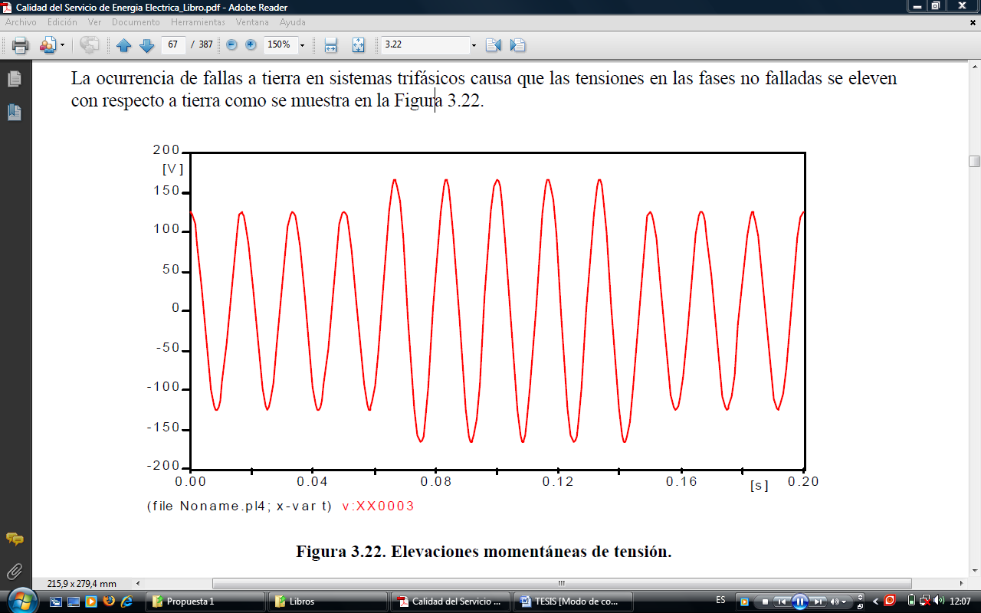

Figura 2.6. Elevaciones momentáneas de tensión

Este incremento de tensión puede ser aproximadamente del 30% para sistemas de 4 hilos multiaterrizado y sobre el 70% para sistemas de 3 hilos. La duración de esta sobretensión temporal depende de la protección del sistema y puede ir desde medio ciclo hasta minutos.

Las magnitudes de las sobretensiones durante fallas a tierra son particularmente importantes para el dimensionamiento y operación adecuados de los pararrayos.

* + 1. **VARIACIONES DE LARGA DURACIÓN**

Es normal que durante la operación del sistema de potencia se presenten desviaciones de la tensión RMS nominal debidas fundamentalmente a:

* Caídas de tensión en transformadores y alimentadores.
* Cambiadores de Taps.
* Efecto Ferranti.
* Compensación reactiva.
* Cambios de generación y carga.
* Cortocircuitos remotos.
* Operación de pararrayos.
* Operación de elementos de interrupción, etc.

Las perturbaciones de larga duración tienen que ver con variaciones del valor eficaz de la tensión durante tiempos mayores a 1 minuto, es por esto que se las considera disturbios de régimen permanente.

* + - 1. **INTERRUPCIÓN SOSTENIDA**

Se considera una interrupción sostenida a la pérdida completa de voltaje por un período de tiempo mayor a un minuto. Son de naturaleza permanente y requieren intervención manual para el restablecimiento de la energía eléctrica del sistema. Las **figuras 2.7 y 2.8** muestran la señal de voltaje a nivel local y del suministrador ante una interrupción sostenida.

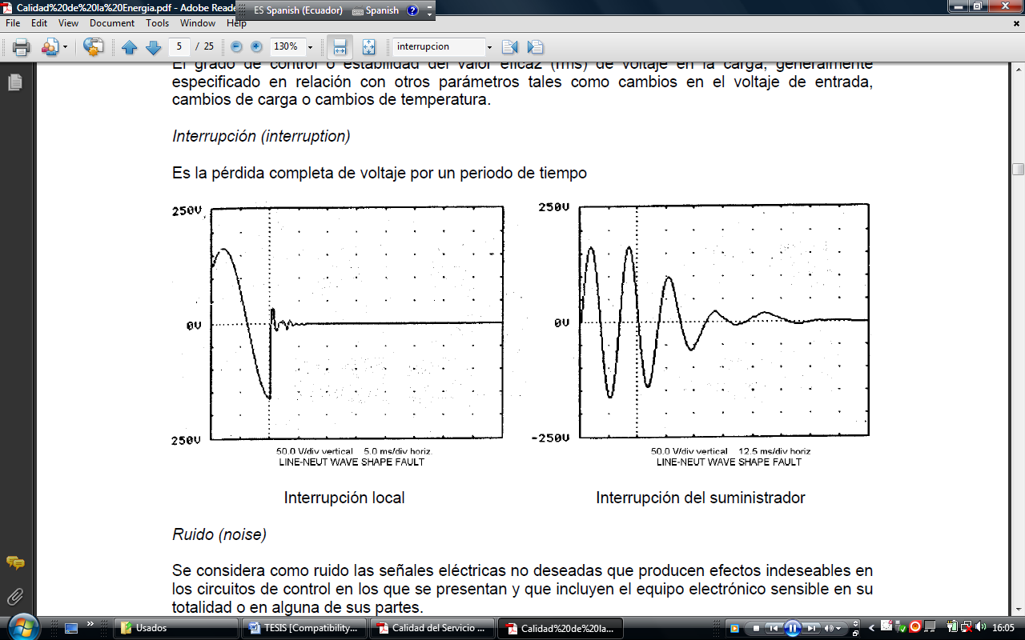

Figura 2.7. Interrupción local



Figura 2.8. Interrupción del suministrador

* + - 1. **SUBTENSIÓN**

Casi todos los equipos conectados en un sistema distribución son diseñados para una tensión nominal, pero es imposible entregarles a todos la misma tensión nominal ya que existen caídas de tensión en cada parte del sistema de potencia, desde el generador hasta los aparatos receptores de los usuarios. Sin embargo, dentro del diseño de equipos se considera que podrán operar dentro de un cierto rango de tensión.

El control de tensión en un sistema de distribución se realiza mediante el uso de reguladores de tensiones, cambiadores de derivaciones (taps) bajo carga [LTC] y capacitores shunt (corrección del factor de potencia). El cambiador de taps bajo carga es el funcionalmente equivalente a un regulador de tensión; sin embargo, proporciona control de tensión para muchos circuitos.

Las subtensiones son definidas como una reducción del valor eficaz de la tensión de 0,8 a 0,9 [p.u.] por un período superior a 1 minuto. Las subtensiones producen aumento en las pérdidas de los motores de inducción, parada de la operación de dispositivos electrónicos y mal funcionamiento de los sistemas de mando de motores.

* + - 1. **SOBRETENSIÓN**

Algunas veces, especialmente durante condiciones de baja carga, lo reguladores o los bancos de capacitores pueden sobrecompensar y crear una sobretensión como la de la **Figura 2.9**, que dura desde unos pocos segundos hasta muchas horas.

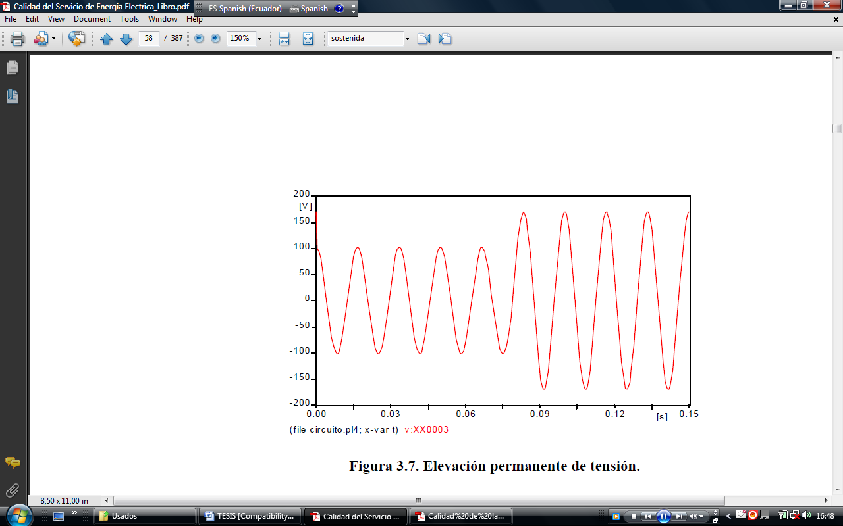

Figura 2.9. Elevación permanente de tensión

Las sobretensiones son caracterizadas por el aumento del valor eficaz de la tensión de 1,1 a 1,2 [p.u.] durante un tiempo superior a 1 minuto.

* + 1. **DESEQUILIBRIO DE TENSIÓN**

Es definido como la razón entre la componente de secuencia negativa y la componente de secuencia positiva. La tensión de secuencia negativa en los sistemas de potencia es el resultado del desequilibrio de carga lo cual causa un flujo de corriente de secuencia negativa.

Un desequilibrio de tensión puede ser estimado como el máximo desvío de la media de las tensiones de las tres fases dividido por la media de las tensiones, expresado en forma de porcentaje. La principal fuente de desequilibrio de tensión es la conexión de cargas monofásicas en circuitos trifásicos; anomalías en bancos de capacitores.

* + 1. **DISTORSIÓN DE LA FORMA DE ONDA**

La distorsión de la forma de onda es un desvío, en régimen permanente, de la forma de onda de corriente o tensión en relación a la señal sinusoidal pura.

* + - 1. **ARMÓNICOS**

En un sistema de potencia ideal, la tensión suministrada al equipo del consumidor y la corriente de carga resultante son ondas seno perfectas. Sin embargo, en la práctica, las condiciones nunca son ideales, así que estas formas de onda son con frecuencia distorsionadas. Esta desviación de la onda seno perfecta es expresada en términos de la distorsión armónica de las formas de onda de corriente y de tensión.

Los problemas de distorsión armónica no son nuevos para las empresas de energía. En efecto, tal distorsión fue observada por el personal de operación de una empresa de energía hacia los años de 1920 y fueron provocadas por cargas no lineales conectadas a los sistemas de distribución de dichas empresas.

Un armónico puede ser definido como **“un componente sinusoidal de una onda periódica o cantidad que tiene una frecuencia que es un múltiplo entero de una frecuencia fundamental”.** Es decir, un armónico se entiende como tensiones y/o corrientes presentes en un sistema eléctrico a un múltiplo de la frecuencia fundamental (180, 300, 420, 540, 600Hz, etc.).

La **Figura 2.10A** describe la onda sinusoidal de 60Hz representativa de las formas de onda y reales de corriente y tensión encontradas en sistemas de potencia. La onda seno tiene un valor pico de 1.0 pu La **Figura 2.10B** muestra una onda seno de 300Hz (referida como un 5° armónico) con un pico de 0.2 p.u. Las 2 ondas seno difieren en frecuencia y magnitud.

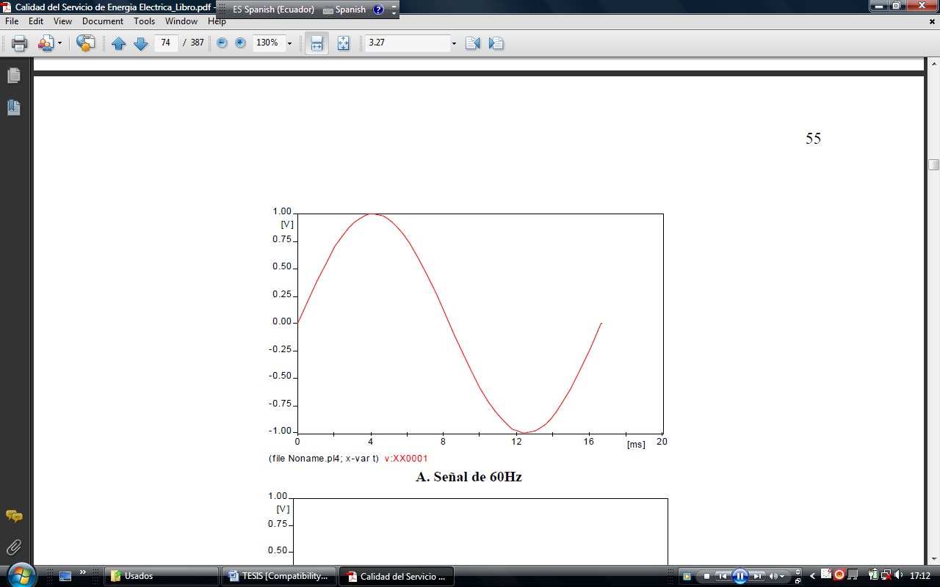

Figura 2.10A. Señal de 60 Hz.

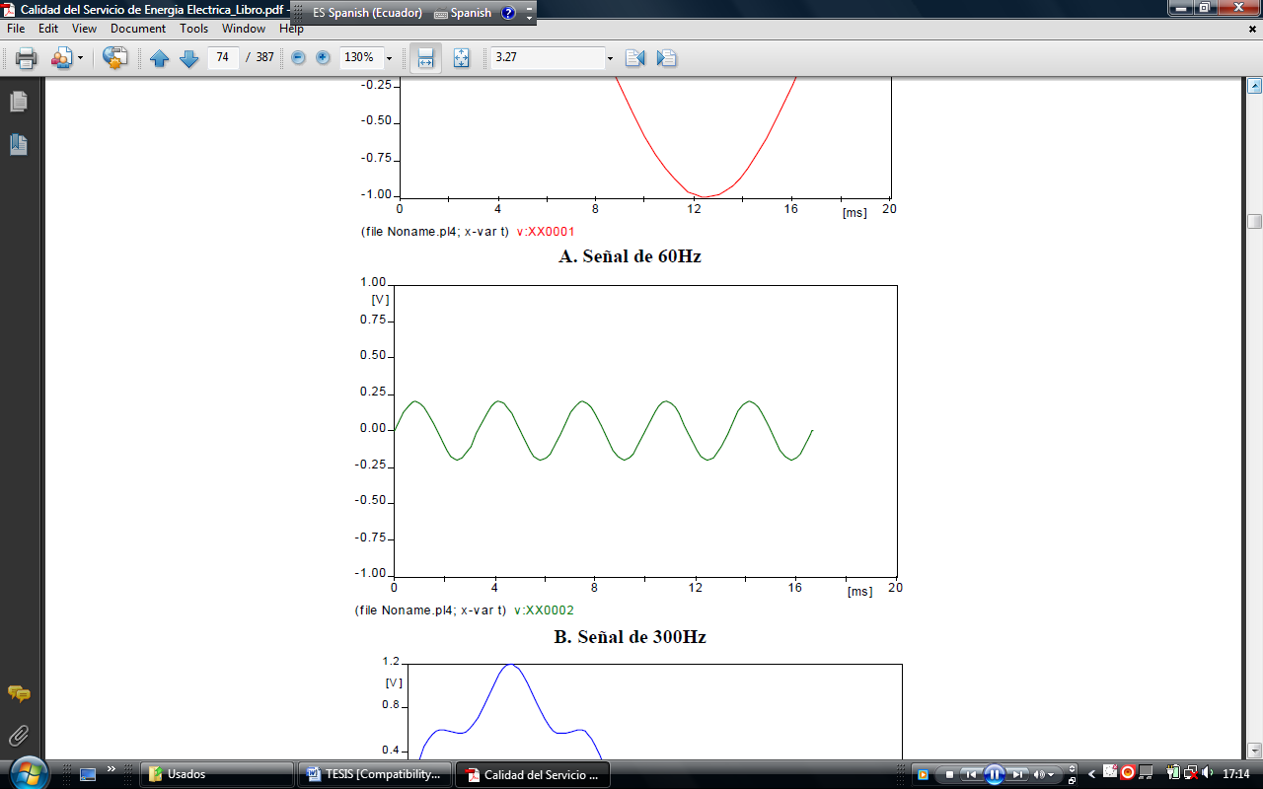

Figura 2.10B. Señal de 300 Hz.

La **Figura 2.10C** ilustra la forma de onda resultante de la suma de las figuras de 2.10A y 3.27B. La forma de onda resultante ya no es una onda senoidal suave sino que está distorsionada por la presencia de un armónico.

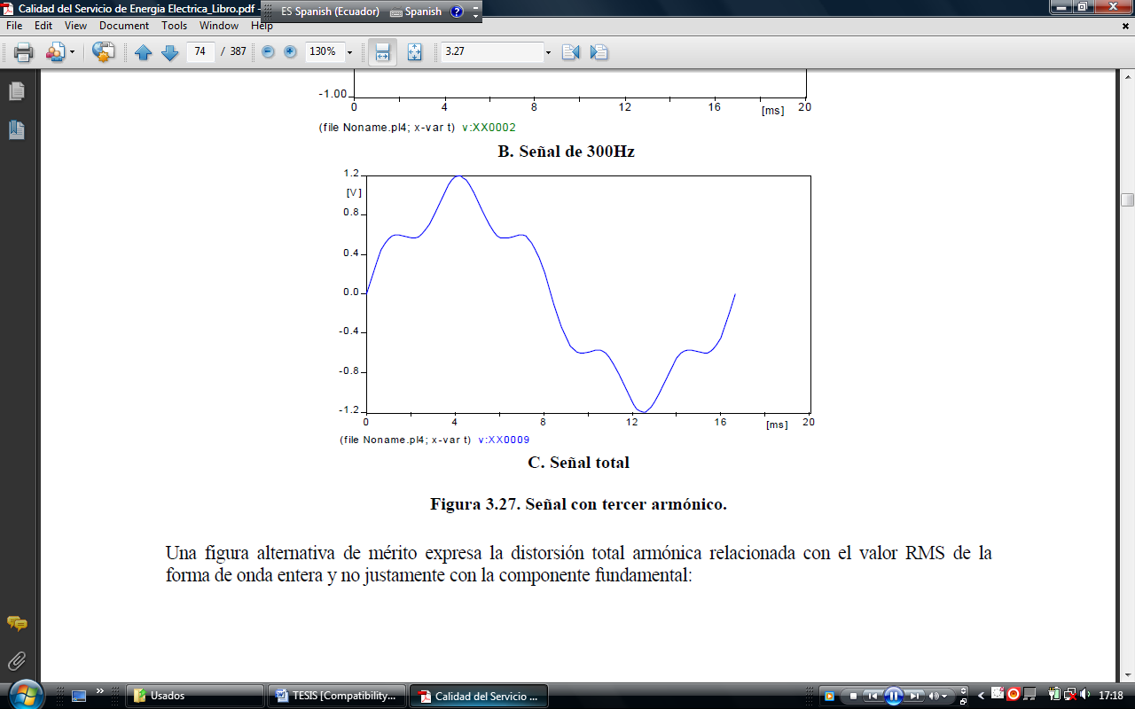

Figura 2.10C. Señal total

Los problemas de un sistema eléctrico plagado con formas de onda similares a la de la Figura 2.10C pueden ser más fácilmente entendidos y analizados en términos de tensiones y corrientes armónicas individuales. De acuerdo con la teoría de análisis de Fourier, cualquier forma de onda periódica que se desvía de una onda senoidal de amplitud constante, contiene armónicos que son múltiplos enteros de la frecuencia fundamental. Los armónicos de una forma de onda distorsionada pueden representarse por series de Fourier.

* + - 1. **CORTE**

Un corte es una conmutación u otro disturbio en la forma de onda de voltaje del sistema con duración menor a medio ciclo la cual es inicialmente opuesta en polaridad a la forma de onda normal, siendo por lo tanto substractiva en términos de la amplitud. Incluye la pérdida completa de voltaje por medio ciclo.



Figura 2.11. Curva de espectro de corte

La principal fuente de cortes de tensión son los convertidores trifásicos.

* + - 1. **RUIDO**

Es la distorsión (no necesariamente periódica) de la forma senoidal del voltaje. Este es debido a switcheo, transmisores de radio y equipo industrial de arco eléctrico.

Se considera como ruido las señales eléctricas no deseadas que producen efectos indeseables en los circuitos de control en los que se presentan y que incluyen el equipo electrónico sensible en su totalidad o en alguna de sus partes.



Figura 2.12. Curva de espectro de ruido

* + 1. **FLUCTUACIÓN DE TENSIÓN: FLICKERS**

Las fluctuaciones de tensión son debidas principalmente al consumo variable de potencia reactiva, la severidad de estas fluctuaciones es mayor entre más débil sea la red; la fortaleza del sistema se mide en términos de su capacidad de corto circuito en el punto de acople común con la red.

**FLICKERS**

El "Flicker" o parpadeo es el fenómeno de variación de la intensidad luminosa que afecta la visión humana, principalmente en el rango de frecuencias de 0 a 25 Hz. Este fenómeno depende de los niveles de percepción de los individuos. Sin embargo, se ha comprobado estadísticamente que la visión humana responde a una curva de respuesta de frecuencia cuya sensibilidad máxima está en 8.8 Hz, en que variaciones de 0.25% de voltaje ya producen fluctuaciones luminosas en lámparas que son perceptibles como "parpadeo". Las variaciones de luminosidad definen dos límites:

**Umbral de perceptibilidad**: es el menor nivel de tensión de flicker para el cual un cambio en la intensidad luminosa es discernible para la mayoría de la población.

**Borde de irritación**: es el nivel de tensión de flicker para el cual el cambio en la intensidad luminosa empieza a ser molesta.

El flicker permisible es una cantidad que no puede ser definida con precisión, y esto es debido a:

* Sensibilidad del ojo humano.
* Tipo de lámpara.
* Naturaleza de los cambios en la tensión.
* Razón de cambio.
* Duración del cambio.
* Frecuencia de ocurrencia.

Los hornos de arco son una fuente de fluctuaciones tipo flicker en el rango de 0.5 a 30 Hz, aunque este tipo de carga es las que provoca mayores problemas de flicker existen otras cargas o condiciones que lo pueden ocasionar, tales como:

* Cortocircuitos.
* Operación de pararrayos.
* Transitorios debidos a maniobras.
* Arranque de grandes motores.
* Motores con cargas variables (compresores, bombas), que ocasionan fluctuaciones cíclicas.
* Soldadores eléctricos.
* Hornos de inducción.

**Índice de severidad del Flicker de corta duración (Pst):** Índice que evalúa la severidad del Flicker en cortos intervalos de tiempo (intervalo de observación base de 10 minutos). Se considera Pst=1 como el umbral de irritabilidad.

**Índice de severidad del Flicker de larga duración (Plt):** Índice que evalúa la severidad del Flicker en largos intervalos de tiempo (intervalo de observación base de 2 horas), teniendo en cuenta los sucesivos valores del índice de severidad del Flicker de corta duración según la siguiente expresión:

Plt = 

**Nivel de Referencia:** Se define como aquel nivel de perturbación garantizado en un dado punto de suministro (definido para cada tipo de perturbación), que asegura que si no es sobrepasado en un tiempo mayor al 5% del período de medición, la calidad del producto técnico es adecuada y existe compatibilidad electromagnética satisfactoria entre las instalaciones y equipos del consumidor con la red de suministro.

El indicador del Flicker deberá ser medido por el índice de severidad de corto plazo Pst, definido por la Norma IEC 61000-3-7. [3]

El índice de tolerancia máxima para el Flicker está dado por:

Pst ≤ 1. [4]

Donde:

Pst: Índice de severidad de Flicker de corto plazo

**CAPÍTULO III**

**DESCRIPCIÓN DE LA SITUACIÓN ACTUAL DE LA EMPRESA BLOQCIM S.A. Y ANÁLISIS TÉCNICO DE LA REGULACIÓN DE CALIDAD DEL PRODUCTO**

BLOQCIM S.A. se conformó en el año 2004 para adquirir y continuar la operación que abandonaba Productos Rocafuerte C.A. (PRCA).

La empresa contrató a los ex empleados y trabajadores de PRCA, para aprovechar su experiencia y conocimientos, manteniendo la calidad de los productos, minimizando así los riesgos operacionales.

La misión de la empresa es ser los mejores en producir, desarrollar y abastecer productos de hormigón obtenidos con materias primas de óptima calidad que provean soluciones económicas al mercado de la construcción a nivel nacional, con la utilización de equipos de alta tecnología y de un recurso humano capacitado y motivado capaz de brindar bienestar, preservar el medio ambiente y lograr una rentabilidad adecuada.

* 1. **SITUACIÓN ACTUAL DE LA EMPRESA BLOQCIM S.A.**

En la actualidad, BLOQCIM S.A. se dedica a la producción masiva de bloques de hormigón, adoquines con y sin pigmentación. Esta actividad productiva se realiza durante 21 horas al día en turnos rotativos.

Los procesos industriales internos son de característica semiautomática debido a que parte del proceso se encuentra automatizado mediante el PLC MODICON 984-A145 COMPACTO.

* + 1. **LEVANTAMIENTO ELÉCTRICO DE LA PLANTA BLOQCIM S.A.**

La empresa se encuentra distribuida de la siguiente forma:

* Cuarto de transformadores
* Banco de capacitores
* Calderas
* Paneles de control
* Alumbrado interno y externo
* Cuarto de máquinas
* Oficinas
* Panel de Distribución Principal
* Paneles de Distribución tipo ramales

El sistema de alimentación a la industria es 13.8 KV, voltaje que es transformado para la alimentación de los circuitos internos mediante un transformador de 750 KVA estrella aterrizado – delta de 14160 V/480 V.

La protección del transformador es de un breaker principal, el cual permite el paso del flujo de potencia hacia dos barras principales con protección mediante breaker de 500 A cada una.

En el Anexo 1 se puede visualizar el diagrama unifilar de la empresa BLOQCIM S.A. el cual se pudo elaborar luego del levantamiento respectivo.

* + 1. **CONDICIONES DE CARGA DEL SISTEMA**

BLOQCIM S.A. presenta las siguientes condiciones de carga en su sistema eléctrico interno detallado por sector del proceso de la elaboración de bloques y adoquines:

* Gusano Extractores de silo de Cemento
* Elevador de Cangilones para cemento
* 2 gusanos alimentador de mezcladoras
* 3 bandas de recepción de puzolana
* Zaranda para puzolana
* Molino de puzolana
* Molino para recuperación de bloques rotos
* Gusano para bloques rotos
* 2 bandas de remoción de arena de río
* Zaranda para arena de río
* Banda de arenas y caliza
* Banda para transporte de arenas y caliza hacia silos
* Elevador de alimentación de los silos de puzolana
* Elevador de alimentación de arenas y caliza
* Banda reversible para transporte de arena
* 2 bandas transportadoras hacia las mezcladoras
* 2 elevadores de cangilones de las bloqueras
* 2 agitadores
* Auto alimentador (Auto feet)
* 2 bandas de descarga hacia cubicadoras
* 2 bombas hidráulicas de las cubicadoras
* Cadena de cambio de material (turnover)
* 2 separadores de paleta (Depalleter)
* 2 Repartidores frontales (Front Delivery)
* 2 gusanos verticales cargadores (loader)
* 2 gusanos verticales descargadores (unloader)
* 2 gusanos horizontales cargadores (loader)
* 2 gusanos horizontales descargadores (unloader)
* 2 Unidades principales (Main Drive)
* 2 Dispensadores de bloques (Rack Coveyor)
* 2 Retorno de planchas
* 2 Descargadores del dispensador (Unloading coveyor)
* 2 Vibradores izquierda
* 2 Vibradores derecha
* Elevador de recuperación de material
* 2 Mezcladoras
* 2 bombas de aditivo
* 4 bombas de agua
* 4 bombas de bunker
* 4 bombas de diesel
* 4 ventiladores
* Compresor de aire
* Bomba de bunker principal
* 2 bombas de agua del tanque diario
* 2 bombas de agua servicios generales
* Bomba de agua cisterna de ablandadores
* 4 compresores
* Bomba de diesel general
* Bomba principal hidráulica
* Bomba de recirculación
* Ventilador
* Bomba de bunker tanque diario
* 2 agitadores de maquina baldosines
* Bomba de agua trampa de desagüe
* Cadena de ingreso a la planta
* Esmeril taller mecánico
* Esmeril del área de calderos
* Taladro taller mecánico
* 2 tornos en el taller
* 2 fresadoras en el taller

Los elementos detallados anteriormente son las cargas fuertes que posee el sistema eléctrico de BLOQCIM S.A. y en el Anexo 2 se detallan sus respectivos datos técnicos y a qué sector del proceso pertenecen.

* 1. **NIVEL DE VOLTAJE**

* + 1. **CONELEC (ECUADOR)**

El CONELEC es el organismo encargado de regular todo lo que concierne al uso de energía eléctrica en ese país, tal como su generación, transmisión, distribución y como en este caso calidad de voltaje a través de la norma No. CONELEC-004/01. Para determinar su calidad este organismo establece parámetros a través de fórmulas como la que mostraremos a continuación:

**Índice de Calidad**



Donde:

ΔVk: variación de voltaje, en el punto de medición, en el intervalo k de 10 minutos.

Vk: voltaje eficaz (rms) medido en cada intervalo de m medición k de 10 minutos.

Vn: voltaje nominal en el punto de medición.

**Mediciones**

La calidad de voltaje se determina como las variaciones de los valores eficaces (rms) medidos cada 10 minutos, con relación al voltaje nominal, en el caso actual, a nivele de transformador de distribución.

Se debe realizar lo siguiente:

* Un registro de voltaje (Topas 1000 o Fluke 1760) en el punto de medición, para el presente estudio en el transformador de distribución.
* Simultáneamente con el registro del voltaje se debe medir la energía entregada a efectos de conocer la que resulta suministrada en malas condiciones de calidad.
* El registro de la medición se efectuará durante un período no inferior a 7 días continuos, en intervalos de medición de 10 minutos.

**LÍMITE**

El Distribuidor no cumple con el nivel de voltaje en el punto de medición respectivo, cuando durante un 5% o más del período de medición de 7 días continuos, el servicio lo suministra incumpliendo los límites de voltaje.

Las variaciones de voltaje admitidas con respecto al valor del voltaje nominal se señalan a continuación:

|  |  |  |
| --- | --- | --- |
|  | Subetapa 1 | Subetapa 2 |
| Alto Voltaje | 7,0 % | 5,0 % |
| Medio Voltaje | 10,0 % | 8,0 % |
| Bajo Voltaje. Urbanas | 10,0 % | 8,0 % |
| Bajo Voltaje. Rurales | 13,0 % | 10,0 % |

Tabla I. Variaciones de voltajes admitidos por nivel de tensión

Acorde a la regulación CONELEC 004/01 la subetapa 1 esta vigente hasta diciembre 2010. Luego se aplicará subetapa 2.

**3.2.2 EN 50160 (NORMA EUROPEA DE CALIDAD DE ENERGÍA)**

La Norma Europea también establece la forma en que se debe llevar a cabo la medición de la calidad de voltaje. La manera en como lo establece se enuncia a continuación:

**Magnitud de la fuente de voltaje:**

* Cada medición el voltaje promedio RMS por cada fase sobre un determinado intervalo de 10 min.
* Periodo de observación: 1 semana con pasos fijos de 10 minutos
* N: número de intervalos de 10 minutos en los cuales el voltaje esta dentro del +/-15% del nominal
* N1: número de intervalos en los cuales el voltaje difiere más del 10% del nominal y está dentro del +/-15% del nominal.

**3.3 PERTURBACIONES**

Las perturbaciones de voltaje son varias, entre las que se tienen: parpadeo, armónicos, interarmónicos, depreseión de voltaje (sag), salto de voltaje (swell), etc. Pero las regulaciones en general han escogidos los dos problemas principales, estos son: armónicos y parpadeo.

**3.3.1 CONELEC (ECUADOR):**

A continuación se describe la parte de la regulación del producto que se refiere a las perturbaciones, dentro de los cuales tenemos: Parpadeo (flicker) y Armónicos.

**Perturbaciones**

***Parpadeo (Flicker)***

***Índice de Calidad***

Para efectos de la evaluación de la calidad, en cuanto al flicker, se considerará el Índice de Severidad por Flicker de Corta Duración (Pst), en intervalos de medición de 10 minutos, definido de acuerdo a las normas IEC; mismo que es determinado mediante la siguiente expresión:



Donde:

Pst: Índice de severidad de flicker de corta duración.

P0.1, P1, P3, P10, P50: Niveles de efecto “flicker” que se sobrepasan durante el 0.1%, 1%, 3%, 10%, 50% del tiempo total del periodo de observación.

***Mediciones***

Se debe realizar lo siguiente:

* Un registro en el punto de medición, en este estudio a nivel de transformador de distribución.
* Simultáneamente con este registro se debe medir la energía entregada a efectos de conocer la que resulta suministrada en malas condiciones de calidad.
* El registro en el punto de medición se efectúa durante un período no inferior a 7 días continuos, en intervalos de medición de 10 minutos.

Las mediciones se deben realizar con un medidor de efecto “Flicker” para intervalos de 10 minutos y de acuerdo a los procedimientos especificados en la norma IEC 60868.

Con la finalidad de ubicar de una manera más eficiente los medidores de flicker, se efectuarán mediciones de monitoreo de flicker, de manera simultánea con las mediciones de voltaje indicadas anteriormente; por lo que los medidores de voltaje deberán estar equipados para realizar tales mediciones de monitoreo.

***Límites***

El índice de severidad del Flicker Pst en el punto de medición respectivo, no debe superar la unidad. Se considera el límite Pst = 1 como el tope de irritabilidad asociado a la fluctuación máxima de luminancia que puede soportar sin molestia el ojo humano en una muestra específica de población.

Se considerará que el suministro de electricidad no cumple con el límite admisible arriba señalado, en cada punto de medición, si las perturbaciones se encuentran fuera del rango de tolerancia establecido en este numeral, por un tiempo superior al 5 % del período de medición de 7 días continuos.

***Armónicos***

***Índices de Calidad***



Donde:

Vi’: factor de distorsión armónica individual de voltaje.

THD: factor de distorsión total por armónicos, expresado en porcentaje

Vi: valor eficaz (rms) del voltaje armónico “i” (para i = 2... 40) expresado en voltios.

Vn: voltaje nominal del punto de medición expresado en voltios.

***Mediciones***

  Se debe realizar lo siguiente:

* Un registro en el punto de medición, en este estudio a nivel de transformador de distribución.
* Simultáneamente con este registro se debe medir la energía entregada a efectos de conocer la que resulta suministrada en malas condiciones de calidad.
* El registro en el punto de medición se efectúa durante un período no inferior a 7 días continuos, en intervalos de medición de 10 minutos.

Las mediciones se deben realizar con un medidor de distorsiones armónicas de voltaje (Topas 1000 o Fluke 1760) de acuerdo a los procedimientos especificados en la norma IEC 61000-4-7.

Con la finalidad de ubicar de una manera más eficiente los medidores de distorsiones armónicas, se efectuarán mediciones de monitoreo de armónicas, de manera simultánea con las mediciones de voltaje indicadas anteriormente; por lo que los medidores de voltaje deberán estar equipados para realizar tales mediciones de monitoreo.

***Límites***

Los valores eficaces (rms) de los voltajes armónicos individuales (Vi’) y los THD, expresados como porcentaje del voltaje nominal del punto de medición respectivo, no deben superar los valores límite (Vi´ y THD´) señalados a continuación.

Para efectos de esta regulación se consideran los armónicos comprendidos entre la segunda y la cuadragésima, ambas inclusive.

|  |  |  |
| --- | --- | --- |
| ORDEN (n) DE LA ARMONICA Y THD | TOLERANCIA |Vi´| o |THD´|  (% respecto al voltaje nominal del punto de medición) | |
| V > 40 kV  (otros puntos) | V ≤ 40 kV  (trafos de distribución) |
| Impares no múltiplos de 3 |  |  |
| 5 | 2.0 | 6.0 |
| 7 | 2.0 | 5.0 |
| 11 | 1.5 | 3.5 |
| 13 | 1.5 | 3.0 |
| 17 | 1.0 | 2.0 |
| 19 | 1.0 | 1.5 |
| 23 | 0.7 | 1.5 |
| 25 | 0.7 | 1.5 |
| > 25 | 0.1 + 0.6*25/n | 0.2 + 1.3*25/n |
| Impares múltiplos de tres |  |  |
| 3 | 1.5 | 5.0 |
| 9 | 1.0 | 1.5 |
| 15 | 0.3 | 0.3 |
| 21 | 0.2 | 0.2 |
| Mayores de 21 | 0.2 | 0.2 |
| Pares |  |  |
| 2 | 1.5 | 2.0 |
| 4 | 1.0 | 1.0 |
| 6 | 0.5 | 0.5 |
| 8 | 0.2 | 0.5 |
| 10 | 0.2 | 0.5 |
| 12 | 0.2 | 0.2 |
| Mayores a 12 | 0.2 | 0.5 |
| THD | 3 | 8 |

Tabla II. Tolerancia Vi’ respecto a Voltaje nominal

**3.3.2 EN 50160 (NORMA EUROPEA DE CALIDAD DE ENERGÍA)**

Para poder tener variedad se presenta la Norma que rige en la mayoría de los países de la unión europea. Esta Norma se la conoce como la EN 50160.

**ARMÓNICOS DE VOLTAJE**

Todas las mediciones de Armónicos realizadas esta definidas por la norma IEC 61000-4-7

Periodo de observación: 1 semana con pasos fijos de 10 minutos

Se define N como el numero de intervalos de 10 minutos en los cuales el voltaje esta dentro de +/- 15% del nominal

N1: Numero de intervalos en los cuales el nivel de una o más Armónicos individuales (niveles definidos en tabla) son excedidos y el voltaje se encuentra dentro del +/- 15% del nominal

N2: número de intervalos en los que el THD de onda o mas fases excede el 8% y el voltaje se encuentra dentro del +/- 15% del nominal (el THD incluye todas las Armónicos hasta la 40th)

Voltaje Armónico cumple con la norma si N1/N es <=5% y N2/N es <= 5% durante el periodo de observación

**FLICKERS**

Los valores de flicker Pst (short term) y Plt (long term) son generados de acuerdo a la norma IEC 61000-4-15.

Periodo de observación: 1 semana con intervalos definidos para el Pst de 10 min.

Un valor del Pst es considerado valido si el voltaje esta dentro del +/-15% del nominal y/o no hay ningún voltaje dip de >=15%

N: numero de valores de Plt recogidos durante un periodo de observación (basado en 12 validos valores consecutivos de Pst)

N1: numero de intervalos en los cuales el Plt>1

El flicker cumple con la norma si N1/N<=5% durante el periodo de observación

**3.4 FACTOR DE POTENCIA.**

**3.4.1 CONELEC (ECUADOR):**

En la Norma ecuatoriana existe la regulación del factor de potencia. Con esta regulación se pretende mejorar la calidad del producto que se entrega.

***Factor de Potencia***

***Índice de Calidad***

Para efectos de la evaluación de la calidad, en cuanto al factor de potencia, si en el 5% o más del período evaluado el valor del factor de potencia es inferior a los límites, el Consumidor está incumpliendo con el índice de calidad.

***Mediciones***

Adicionalmente a las disposiciones que constan en el artículo 12 del Reglamento de Suministro del Servicio de Electricidad, el Distribuidor efectuará registros del factor de potencia en cada mes, en el 2% del número de Consumidores servidos en AV y MV.

Las mediciones se harán mediante registros en períodos de 10 minutos, con régimen de funcionamiento y cargas normales, por un tiempo no menor a siete (7) días continuos.

***Límite***

El valor mínimo es de 0,92 de factor de potencia inductivo.

**3.4.2 EN 50160 (NORMA EUROPEA DE CALIDAD DE ENERGÍA)**

La Norma EN 50160 no establece ningún parámetro de control, medición, o de cualquier otro tipo acerca de lo que a factor de potencia se refiere.

**CAPÍTULO IV**

**DESARROLLO DE LAS MEDICIONES EN LA EMPRESA BLOQCIM S.A.**

* 1. **INTRODUCCIÓN**

En el presente capítulo se presenta el desarrollo de las mediciones correspondientes al diagnóstico de la calidad de la energía mediante monitoreo en la red de distribución interna de la planta BLOQCIM S.A. tomando como referencia la regulación CONELEC 004/01.

Normalmente las empresas de procesos industriales, como la de fabricación de bloques, se centran todos sus objetivos a disminuir el factor de potencia dejando relegado los otros factores que involucran la calidad de la energía.

Por esta razón se requiere un diagnóstico de la calidad de la energía en puntos clave del sistema eléctrico interno de la empresa. De esta manera se puede fácilmente identificar focos que alimenten la mala calidad de la energía que podría afectar de forma directa el proceso que posee la empresa.

* 1. **EQUIPO Y LOCALIZACIÓN DE PUNTOS DE MEDICIÓN**

En el desarrollo subsiguiente se describirá de manera detallada el equipo que se utiliza para el diagnóstico de la calidad de la energía mediante monitoreo en la red de distribución interna de la planta BLOQCIM S.A. tomando como referencia la regulación CONELEC 004/01.

Además se presenta la localización de cada una de las mediciones, el uso, manejo y colocación de los parámetros emitidos por el equipo de medición PQ en relación con los requisitos del CONELEC para el presente diagnóstico.

* + 1. **EQUIPO DE MEDICIÓN**

Dentro del presente diagnóstico se realizó tres mediciones en tres diferentes épocas del año y en tres diferentes puntos, con el objetivo de realizar un mejor análisis del sistema eléctrico interno de la empresa BLOQCIM S.A.

La primera medición se la realizó en diciembre de 2008 y el equipo que se utilizó es el analizador de energía TOPAS 1000, el cual es un analizador de energía que puede ser utilizado para determinar la calidad de energía en conformidad con los estándares aplicables del CONELEC.

El equipo TOPAS 1000 está construido con una capa rugosa extremadamente impermeable ideal para trabajar bajo condiciones ásperas y/o húmedas. El analizador mide y registra variables relacionadas de manera simultánea en bajo voltaje (hasta 1000 Voltios).

Las entradas del equipo Topas 1000 son 8 canales, los cuales están divididos en 4 canales de corriente y 4 canales de voltaje, aunque se pueden utilizar todos los canales para medir voltajes.

Cada una de estos canales posee una velocidad de hasta 10 Mhz. El análisis de datos se los hace a través de un programa que puede ser manejado desde una portátil, la conexión a la portátil puede ser:

* Vía Ethernet
* Puerto serial
* MODEM

El equipo tiene una capacidad de memoria de 2 GB, lo que le posibilita registros de larga duración. En caso de que exista una falla en la alimentación, una batería incorporada de níquel metal-hidruro proporciona energía hasta de 5 minutos.

Las partes constitutivas del equipo se muestran con un grafico entre las cuales podemos apreciar:

* Un botón de encendido/apagado
* La conexión para la transmisión de datos
* 8 canales
* Indicadores LED (Fuente y la de los canales)



Botón Encendido/Apagado

Entrada de cable de poder

LED indicador de

Poder

LED indicador de Canales

Conexión Ethernet

Puerto Serial

8 canales de entrada separados

Figura 4.1.- Partes constitutivas del Analizador de Energía

Topas 1000

Para colocar el equipo Topas 1000 en el punto de medición y registrar sus mediciones cada 10 minutos durante 7 días, primero se conecta el cable de poder hacia la respectiva entrada localizada en lo alto del analizador de energía, luego se conecta el cable de poder hacia la fuente.

A continuación se procede a conectar las puntas de prueba hacia los respectivos canales que se encuentran a los lados del equipo, (un máximo de 8 sensores pueden ser conectados).

Un puerto Ethernet así como un puerto serial está disponible para la comunicación con un ordenador portátil. El puerto de Ethernet se lo utiliza generalmente para la comunicación con el TOPAS 1000. Después de conectar el cable correcto, la comunicación entre la portátil y el TOPAS puede ser establecida.

El equipo Topas 1000 puede hacer mediciones efectivas en redes de baja tensión de una manera sencilla con la adquisición de datos cada 10 minutos de los siguientes parámetros:

* Voltaje y Corrientes de Fase y Línea a Neutro.
* Armónicos
* Flickers
* Factor de Potencia
* Desbalance y Frecuencia
* Variaciones de Voltaje
* Potencia Activa Reactiva y Aparente
* Energía
* Disturbios
* Determina reserva de capacidad en los transformadores o sus salidas.
* Monitorea calidad de voltaje de acuerdo con la norma EN50160
* Obtiene valores de límites diarios y crea informes fácilmente.

Cada uno de los parámetros mencionados permite utilizar al Analizador de Redes Topas 1000 como el equipo que cumple con los requerimientos básicos emitidos por el CONELEC para el estudio de Calidad de Energía en el campo de Calidad del Producto.

La medición con el equipo se la realizó en el lado de baja tensión del transformador principal de BLOQCIM S.A.(Barra 1) con la siguiente conexión:



Carga

Figura 4.2.- Conexión Trifásica del Analizador de Energía

Topas 1000

La segunda medición se la realizó en abril de 2009 y el equipo que se utilizó es el analizador de energía FLUKE 1760, el cual es un analizador de energía que puede ser utilizado para determinar la calidad de energía en conformidad con los estándares aplicables del CONELEC.

El analizador trifásico de calidad de energía Fluke 1760 cumple con todos los requerimientos de la clase A del estándar IEC 61000-4-30.

El Fluke 1760 está diseñado para realizar análisis de calidad eléctrica más avanzados y rigurosos, cumple con los más estrictos requerimientos de las compañías eléctricas.

Dispone de 8 canales de entrada (4 x corriente + 4 x tensión o 8 x tensión), capturando de forma detallada la información correspondiente de los parámetros seleccionados por el usuario.

Este analizador incorpora una fuente de alimentación ininterrumpida para evitar la pérdida de eventos importantes. Registra incluso el comienzo y fin de las interrupciones de tensión (SAI incorporada con autonomía de 40 minutos).

Al igual que el equipo TOPAS 1000, también trabaja con transitorios obteniendo una imagen detallada de la forma de onda del mismo incluyendo los eventos de más corta duración (Captura de transitorios de hasta 6 kV a 10 Mm/s).

El equipo tiene una capacidad de memoria de 2 GB, lo que le permite almacenar información detallada y de forma simultánea de numerosos parámetros eléctricos durante largos períodos de tiempo.

Las pinzas de prueba tanto de corriente como de voltaje son conectadas separadamente en el instrumento, las cuales automáticamente detectan, configuran y proveen energía a las pruebas.

Todos los accesorios son individualmente calibrados a pueden ser compartidos con múltiples grabaciones del Fluke 1760.

El Fluke 1760 provee un análisis estadístico de la calidad de energía de acuerdo a la EN 50160. Automáticamente captura formas de ondas de voltaje y de corriente en todas las fases simultáneamente.

Una variedad de calidad de energía y parámetros de potencia son medidos, incluyendo:

* Valores RMS
* Flicker
* Depresiones de voltaje
* Saltos de voltaje
* Desbalance en los voltajes
* Armónicos respecto a corriente y voltaje hasta el quincuagésimo
* THD
* Potencia reactiva
* Transitorios
* Factor de potencia

El análisis de datos se los hace a través de un programa que puede ser manejado desde una portátil, la conexión a la portátil puede ser:

* Vía Ethernet
* Puerto serial
* MODEM

La medición con el equipo se la realizó en el lado de baja tensión del transformador principal de BLOQCIM S.A. (Barra 2) con la siguiente conexión:

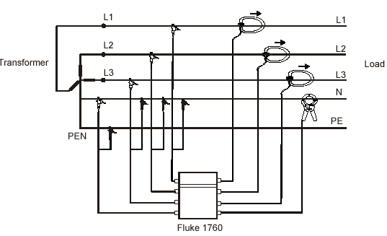

Transformador

Carga

Figura 4.3.- Conexión Trifásica del Analizador de Energía

Fluke 1760

La tercera medición se la realizó en enero de 2010 y el equipo que se utilizó es el analizador de energía FLUKE 1760, el cual es un analizador de energía que puede ser utilizado para determinar la calidad de energía en conformidad con los estándares aplicables del CONELEC.

Esta medición con el equipo se la realizó en el lado de baja tensión del transformador principal de BLOQCIM S.A. (Barra Principal) con la conexión mostrada en la Figura 4.3.

* + 1. **PUNTOS DE MEDICIÓN**

Para el estudio de Calidad de Energía en BLOQCIM S.A. respecto a la Calidad del Producto se ubicó el analizador en puntos estratégicos y disponibles para poder registrar: nivel de voltaje, perturbaciones de voltaje (flickers, armónicos de voltaje) y factor de potencia, además los armónicos de corriente para cada una de las mediciones realizadas.

En la BLOQCIM S.A. se dispone de las siguientes condiciones o elementos en el sistema de distribución eléctrica interna:

* 1 Transformador
* 1 Barra a la salida del transformador (Barra Principal)
* Barras en el cuarto de paneles (Barra 1 y Barra 2)

Cabe indicar que la ubicación de los puntos de medición para cumplir con lo sugerido por el departamento de Control de Calidad y Estadísticas de la Unidad de Generación, Distribución y Comercialización de Energía Eléctrica de Guayaquil – Eléctrica de Guayaquil referente al estudio de calidad de producto, fueron realizados en cada una de las barras disponibles del sistema por analizar.

Por consiguiente se realiza las mediciones en tres fechas diferentes del año en:

* Barra 1 (Diciembre 2008)
* Barra 2 (Abril 2009)
* Barra Principal (Enero 2010)

El siguiente estudio cumple con los requerimientos para un estudio de Calidad de Energía del Servicio Eléctrico acerca de la Calidad del Producto dentro de BLOQCIM S.A., conociendo que se realizaron todas las mediciones estipuladas.

* + 1. **MONITORIZACIÓN Y ADQUISICIÓN DE DATOS**

Es destacable mencionar que las mediciones realizadas en BLOQCIM S.A., fueron realizadas con los equipos que cumplen con la regulación 004/01 del CONELEC.

El funcionamiento de los dos equipos es muy similar por lo que su empleo en la monitorización y adquisición de datos se la puede describir de la siguiente forma:

* Los valores RMS están disponibles en un tiempo ajustable entre 10 ms (1/2 ciclo), 20 ms (1 ciclo), 200 ms (10/12 ciclos) o 3 segundos (150/180 ciclos).
* Para el cálculo de valores RMS, armónicos e interarmónicos esta sincronizados con la frecuencia de la fuente de alimentación. El básico intervalo para los armónicos e interarmónicos es de 200 ms.
* Posee un osciloscopio sincronizado de fábrica en 10.24 kHz para todos los 8 canales. Y para los transitorios rápidos la escala es graduable de 100 kHz a 10 MHz para los canales 1-4.
* Las señales principales son tomadas de fase a fase o de fase al conductor neutro, para los parámetros de corriente y voltaje.
* Posee una función online, que mediante ésta característica permite la verificación de las configuraciones del instrumento deseadas y entrega una rápida vista del osciloscopio, transitorios y eventos.
* En la función online, el software permite la activación remota de aplicaciones y menús del instrumento, proceso de trabajo, la verificación en tiempo real de los valores medidos y obtenidos del actual chequeo, y permite además bajar la información en la función online.
* Estos datos pueden ser vistos y analizados en diagramas fasoriales o de visualizaciones de las formas de ondas, o a su vez permite visualizar un sumario o recopilación estadística en varios tipos de formato.
* Además se puede generar reportes profesionales que, les puede ser útil a las empresas que se vean en la necesidad de presentarlos, con la ayuda de la función del Escritor de Reportes.
* El instrumento, los accesorios y la fuente de voltaje le ayuda de manera segura a realizar los test con nivel 600 V CAT III y EN 61010-1. El Fluke 1760 posee una característica de cubierta que protege totalmente al usuario, al equipo y los alrededores de los choques eléctricos.

**CAPÍTULO V**

**ANÁLISIS DE LAS MEDICIONES EN LA EMPRESA BLOQCIM S.A.**

* 1. **INTRODUCCIÓN**

En el siguiente estudio de Calidad del Servicio Eléctrico se cumple con las mediciones necesarias para un estudio de Calidad del Producto dentro de BLOQCIM S.A., no obstante el análisis presentado enfoca algunos parámetros adicionales dada la facilidad de obtención de datos registrados en el equipo de medición que cumple con los parámetros de Calidad del Producto reguladas por el CONELEC.

Se procede de la siguiente manera cumpliendo prioritariamente con las mediciones de nivel de voltaje, perturbaciones de voltaje (Flickers y armónicos de voltaje) y factor de potencia en cada una de las mediciones según la regulación del CONELEC relacionada a Calidad del Producto.

Se toma en consideración los valores dados en la regulación como valores de ajuste en el momento de colocación del equipo de medición, los cuales servirán de valores referenciales incluso para mediciones en las que no se requiere todos los parámetros solicitados por el CONELEC y que en este estudio se ha hecho énfasis, cuyos valores límites se presentan a continuación:

*NIVEL DE VOLTAJE: 10%*

*FLICKER: < 1*

*THD: 8*

*FACTOR DE POTENCIA 0.92*

Para el análisis a armónicos de corriente que permita realizar un control en cada una de las presentes mediciones en este estudio se tomó en consideración la siguiente norma internacional:

IEEE – Standard -519-1992: “Específica valores máximos del THD de corriente, este valor debe ser como máximo de 20% de la fundamental, para considerar afectado el sistema el número de datos que sobrepasan el valor máximo (20%) deben superar el 5% de las mediciones tomadas.”

* 1. **NIVEL DE VOLTAJE**
     1. **VARIACIONES DE CORTA DURACIÓN**
        1. **INTERRUPCIONES**

Como se conoce una interrupción se la considera cuando la tensión de alimentación es de un valor menor que 0,1 p.u. por un período de tiempo de 0,5 ciclos a un minuto.

A continuación se presenta la forma de onda obtenida con el analizador de redes TOPAS 1000 en diciembre 2008.

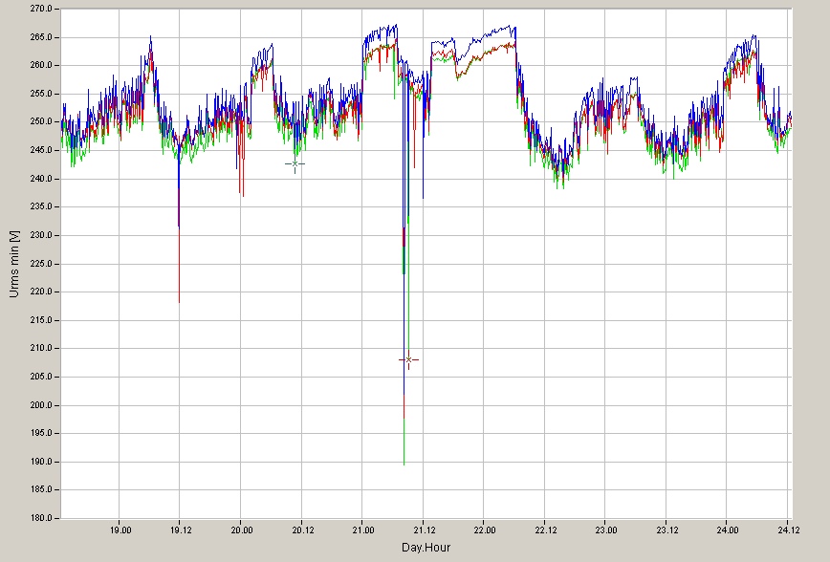

Figura 5.1 Espectro de Voltaje mínimos Diciembre 2008 BLOQCIM S.A.

Para el presente análisis se conoce que el valor nominal del Voltaje de Fase a neutro de la medición es de aproximadamente 254 Voltios. Por consiguiente el 0.1 del valor nominal será 25.40 Voltios.

En la figura 5.1 se muestran los voltajes mínimos adquiridos y guardados en cada una de las mediciones de 10 minutos que fue programado el equipo TOPAS 1000.

Si se observa en detalle se obtiene que el mínimo valor de voltaje durante todo el período de medición fue alrededor de 190 voltios aproximadamente.

Acorde a este análisis se puede concluir que no existe interrupción del servicio durante el período de análisis en el sistema eléctrico interno de BLOQCIM S.A. para diciembre 2008.

También se debe considerar la época del año en que se realizó la prueba, y según criterios y experiencias de trabajadores de BLOQCIM S.A., diciembre es una época de alta producción.

A continuación se presenta la forma de onda obtenida con el analizador de redes Fluke 1760 en abril de 2009.

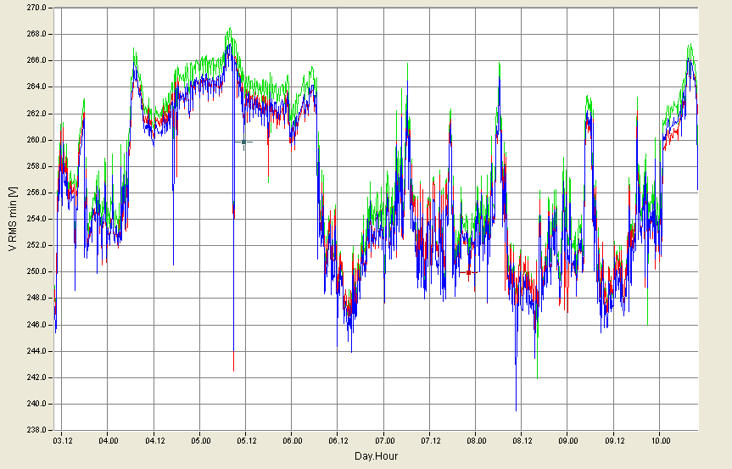

Figura 5.2 Espectro de Voltaje mínimos Abril 2009 BLOQCIM S.A.

En la figura 5.2 se muestran los voltajes mínimos adquiridos y guardados en cada una de las mediciones de 10 minutos que fue programado el equipo Fluke 1760.

Si se observa en detalle se obtiene que el mínimo valor de voltaje durante todo el período de medición fue alrededor de 239 voltios aproximadamente.

Acorde a este análisis se puede concluir que no existe interrupción del servicio durante el período de análisis en el sistema eléctrico interno de BLOQCIM S.A. para abril 2009.

También se debe considerar la época del año en que se realizó la prueba, y según criterios y experiencias de trabajadores de BLOQCIM S.A., abril es una época de baja producción.

A continuación se presenta la forma de onda obtenida con el analizador de redes Fluke 1760 en enero de 2010.

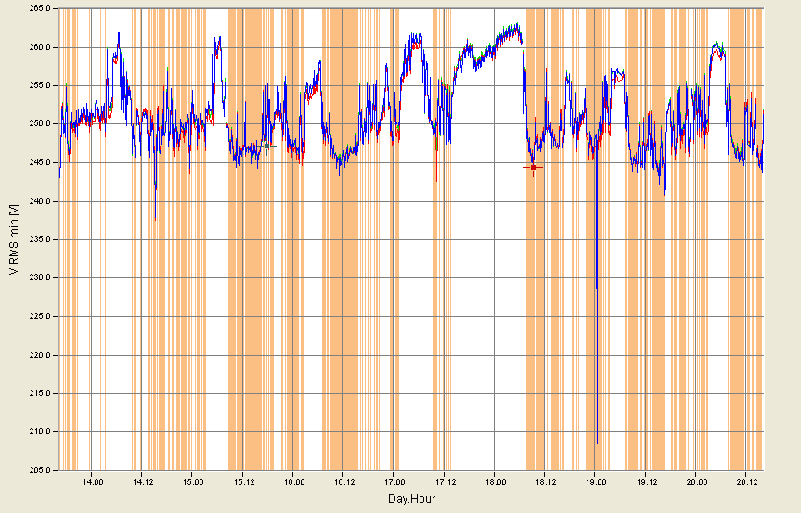

Figura 5.3 Espectro de Voltaje mínimos Enero 2010 BLOQCIM S.A.

En la figura 5.3 se muestran los voltajes mínimos adquiridos y guardados en cada una de las mediciones de 10 minutos que fue programado el equipo Fluke 1760.

Si se observa en detalle se obtiene que el mínimo valor de voltaje durante todo el período de medición fue alrededor de 208 voltios aproximadamente.

Acorde a este análisis se puede concluir que no existe interrupción del servicio durante el período de análisis en el sistema eléctrico interno de BLOQCIM S.A. para enero 2010.

También se debe considerar la época del año en que se realizó la prueba, y según criterios y experiencias de trabajadores de BLOQCIM S.A., enero es una época de media producción.

* + - 1. **DEPRESIÓN DE TENSIÓN (SAG)**

Como se conoce una depresión de tensión (Sag) se la considera cuando ocurre una reducción momentánea del valor eficaz de la tensión de alimentación entre un valor entre 0,1 a 0.9 p.u. por un período de tiempo de 0,5 ciclos a un minuto.

Este análisis se lo realiza con la onda promedio de tensión para evaluar el comportamiento.

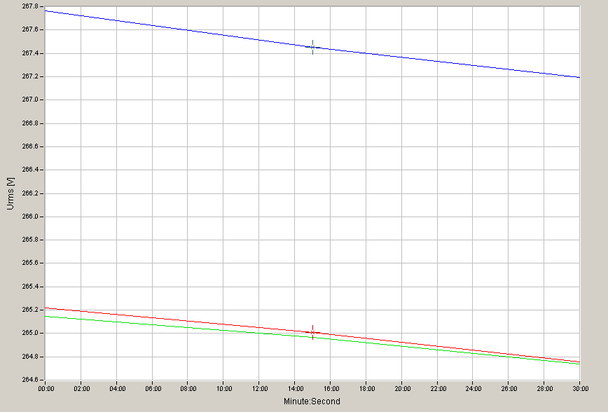

Figura 5.4 Espectro de Voltaje promedios diciembre 2008 BLOQCIM S.A.

Como se puede observar no existe una depresión de tensión en la tensión de alimentación para diciembre 2008.

Para abril 2009 se obtuvo la siguiente curva que permite el análisis de la depresión de tensión:

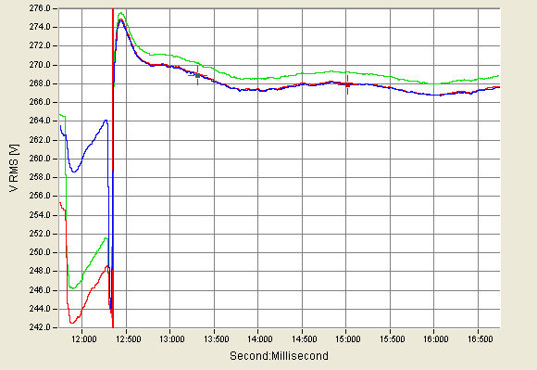

Figura 5.5 Análisis de Depresión de Tensión (Sag) Abril 2009 BLOQCIM S.A.

Para poder obtener una mejor afinación se reduce el período de análisis obteniendo la siguiente curva, en la cual el estudio entra en rangos de milisegundos.

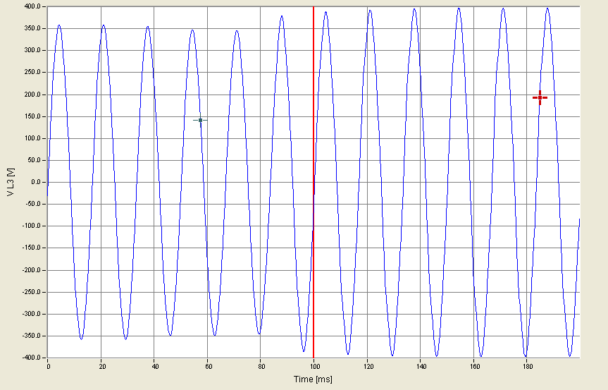

Figura 5.6 Análisis de Depresión de Tensión (Sag) en milisegundos Abril 2009 BLOQCIM S.A.

Acorde con los trabajadores de BLOQCIM S.A. a esa hora entró en funcionamiento las dos líneas de producción por lo que se produce la respectiva depresión de tensión, por lo tanto no se considera mayor afectación al sistema de distribución eléctrica interna de la planta.

Para Enero 2010 se obtuvo la siguiente curva que permite el análisis de la depresión de tensión:

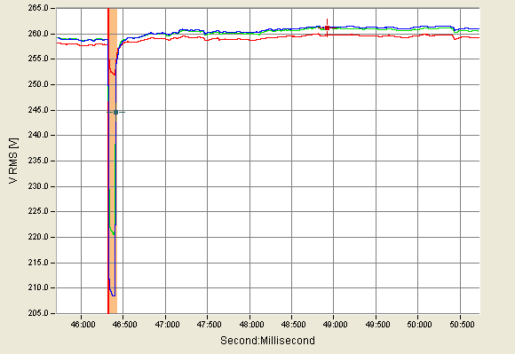

Figura 5.7 Análisis de Depresión de Tensión (Sag) Enero 2010 BLOQCIMS.A.

Para poder obtener una mejor afinación se reduce el período de análisis obteniendo la siguiente curva, en la cual el estudio entra en rangos de milisegundos.

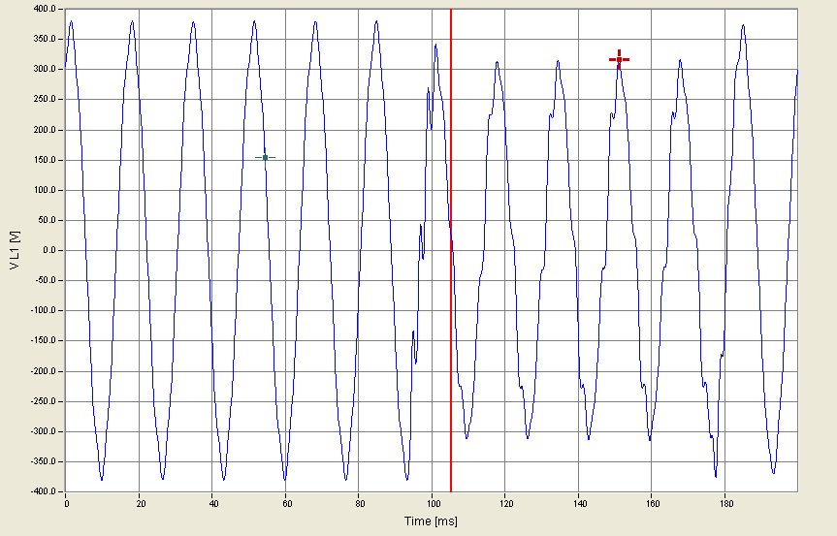

Figura 5.8 Análisis de Depresión de Tensión (Sag) en milisegundos Enero 2010 BLOQCIM S.A.

Acorde con los trabajadores de BLOQCIM S.A. a esa hora entró en funcionamiento las dos líneas de producción por lo que se produce el respectivo depresión de tensión, por lo tanto no se considera mayor afectación al sistema de distribución eléctrica interna de la planta.

* + - 1. **SALTO DE TENSIÓN (SWELL)**

Como se conoce un salto de tensión (Swell) se la considera cuando ocurre un incremento momentáneo del valor eficaz de la tensión de alimentación entre un valor entre 1,1 a 1.8 p.u. por un período de tiempo de 0,5 ciclos a un minuto.

Para diciembre 2008 el análisis se lo presenta mostrando los valores máximos de voltajes obtenidos en el período de medición.

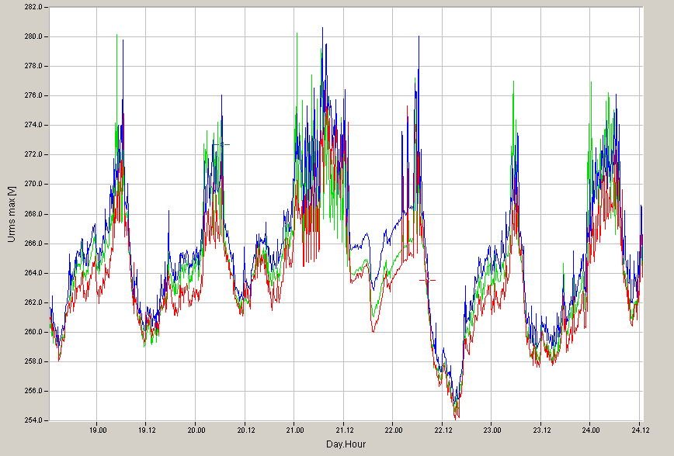

Figura 5.9 Voltaje máximos para el Análisis de Salto de Tensión (Swell) BLOQCIM S.A. Diciembre 2008

Como se puede observar el máximo valor que se alcanza es de 280 voltios aproximadamente, y de acuerdo a la teoría el 1,1 p.u de 254 voltios es de aproximadamente 280 voltios. Por tanto en diciembre 2008 la planta no tiene inconvenientes con Salto de tensión (swell ).

Para abril 2009 se obtuvo la siguiente curva de voltajes máximos, para realizar el análisis de salto de tensión (Swell).

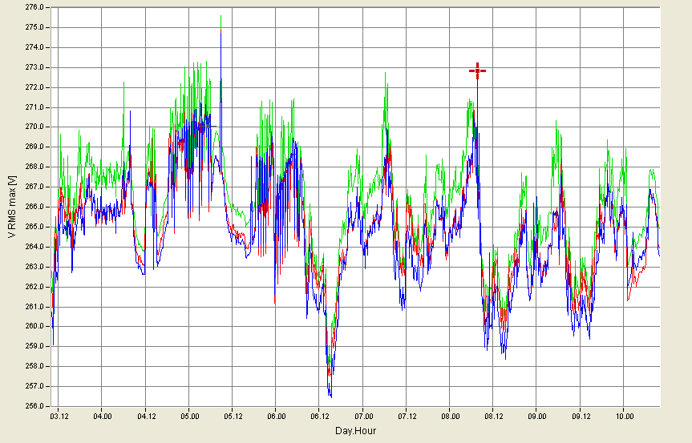

Figura 5.10 Voltaje máximos para el Análisis de Salto de Tensión (Swell) BLOQCIM S.A. Abril 2009

Como se puede observar el máximo valor que se alcanza es de 275.5 voltios aproximadamente, y de acuerdo a la teoría el 1,1 p.u de 254 voltios es de aproximadamente 280 voltios. Por tanto en abril 2009 la planta no tiene inconvenientes con salto de tensión (swell).

Para enero 2010 se obtuvo la siguiente curva de voltajes máximos, para realizar el análisis de salto de tensión (swell).

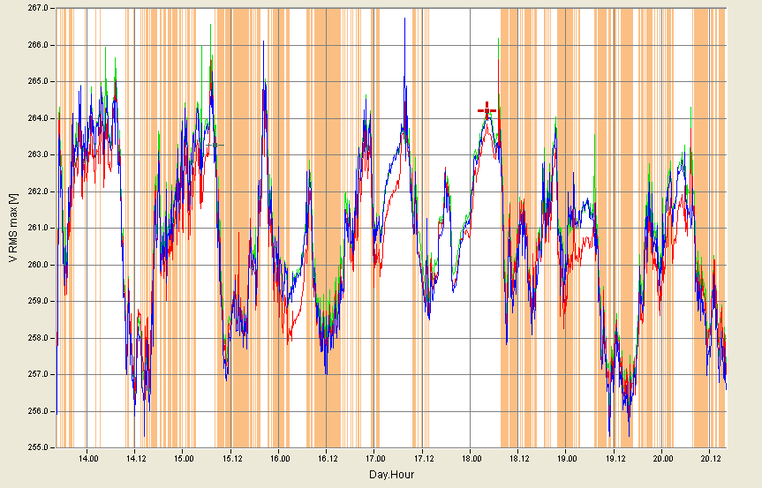

Figura 5.11 Voltaje máximos para el Análisis de Salto de Tensión (Swell) BLOQCIM S.A. Enero 2010

Como se puede observar el máximo valor que se alcanza es de 266.5 voltios aproximadamente, y de acuerdo a la teoría el 1,1 p.u de 254 voltios es de aproximadamente 280 voltios. Por tanto en enero 2010 la planta no tiene inconvenientes con salto de tensión (swell).

* + 1. **VARIACIONES DE LARGA DURACIÓN**
       1. **INTERRUPCIONES SOSTENIDAS**

Como se conoce una interrupción sostenida se la considera cuando la tensión de alimentación es de un valor de 0 p.u. por un período de tiempo de mayor a un minuto

Como se lo puede observar en la figura 5.1, figura 5.2 y figura 5.3; este parámetro no afecta a la planta BLOQCIM S.A en todas las mediciones realizadas.

* + - 1. **SUBTENSIONES**

Como se conoce una subtensión se la considera cuando la tensión sufre una reducción del valor eficaz de 0.8 a 0.9 p.u por un período superior a 1 minuto.

Como se lo puede observar en la figura 5.1, figura 5.2 y figura 5.3; este parámetro no afecta a la planta BLOQCIM S.A en todas las mediciones realizadas.

* + - 1. **SOBRETENSIONES**

Como se conoce una sobretensión se la considera cuando la tensión sufre un incremento del valor eficaz de 1.1 a 1.2 p.u por un período superior a 1 minuto.

Como se lo puede observar en la figura 5.9, figura 5.10 y figura 5.11; este parámetro no afecta a la planta BLOQCIM S.A en todas las mediciones realizadas.

* + - 1. **DESEQUILIBRIO DE TENSIÓN**

Como se conoce un desequilibrio de tensión puede ser estimado como el máximo desvío de la media de las tensiones de las tres fases dividido por la media de las tensiones, expresado en forma de porcentaje. Estos valores para cada una de las mediciones son:

Diciembre 2008: 0.482%

Abril 2009: 0.386%

Enero 2010: 0.225%

Cabe destacar que solamente para las dos últimas mediciones el equipo puede realizar automáticamente este cálculo, para la primera medición se estimó el valor.

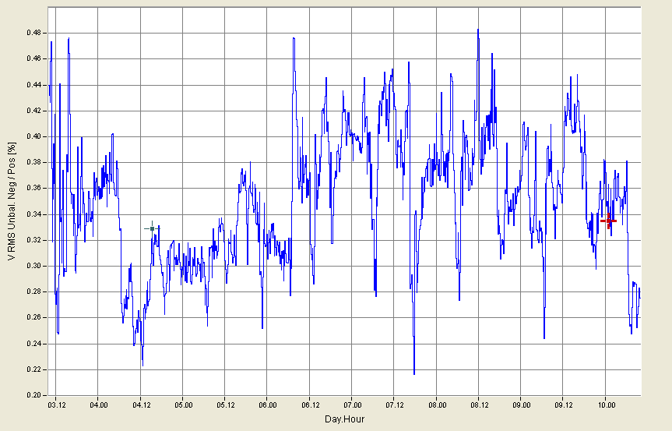

Figura 5.12 Análisis de Desequilibrio de Tensión BLOQCIM S.A. Abril 2009

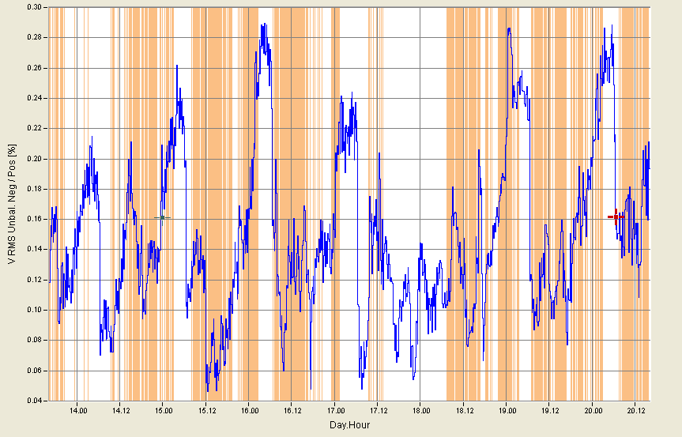

Figura 5.13 Análisis de Desequilibrio de Tensión BLOQCIM S.A. Enero 2010

* 1. **PERTURBACIONES**
     1. **TRANSITORIOS**
        1. **TRANSITORIOS OSCILATORIOS**

Como se conoce un transitorio oscilatorio consiste en variaciones de tensión y corriente, cambiando de polaridad rápidamente los valores instantáneos.

Para el análisis de la medición de diciembre de 2008, se toma en cuenta el espectro de voltaje y de corriente de aquella medición.

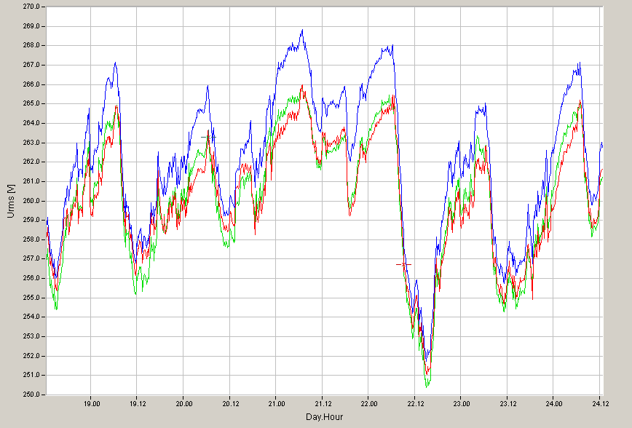

Figura 5.14. Espectro de Voltajes medios de la medición Diciembre 2008 BLOQCIM S.A.

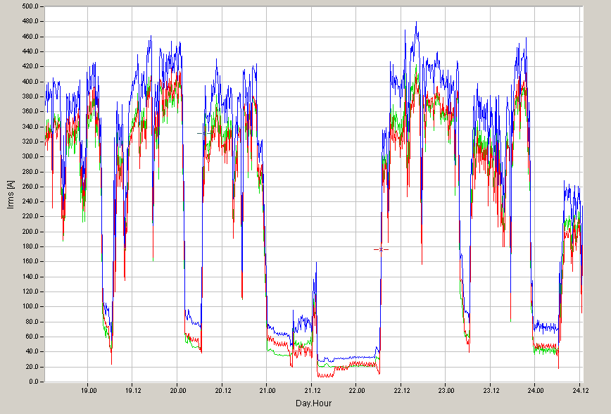

Figura 5.15. Espectro de Corriente media de la medición Diciembre 2008 BLOQCIM S.A.

Como se puede observar los valores siempre se mantienen de la misma polaridad, por lo que se puede predecir que no existe transitorio oscilatorio para diciembre 2008.

Para el análisis de la medición de abril de 2009, se toma en cuenta el espectro de voltaje y de corriente de aquella medición.

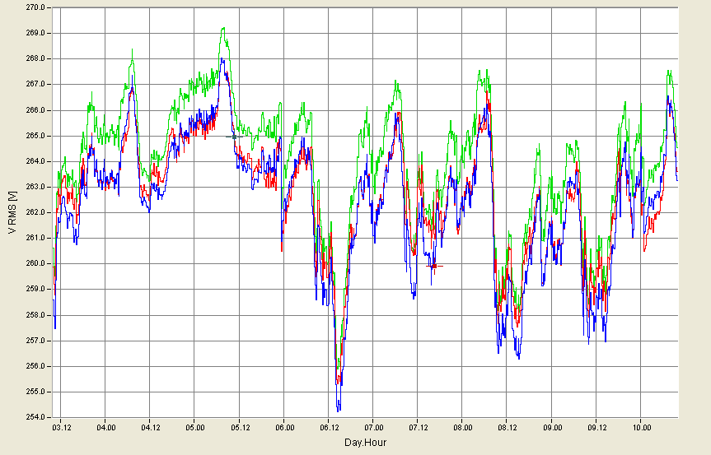

Figura 5.16. Espectro de Voltaje medio de la medición Abril 2009 BLOQCIM S.A.

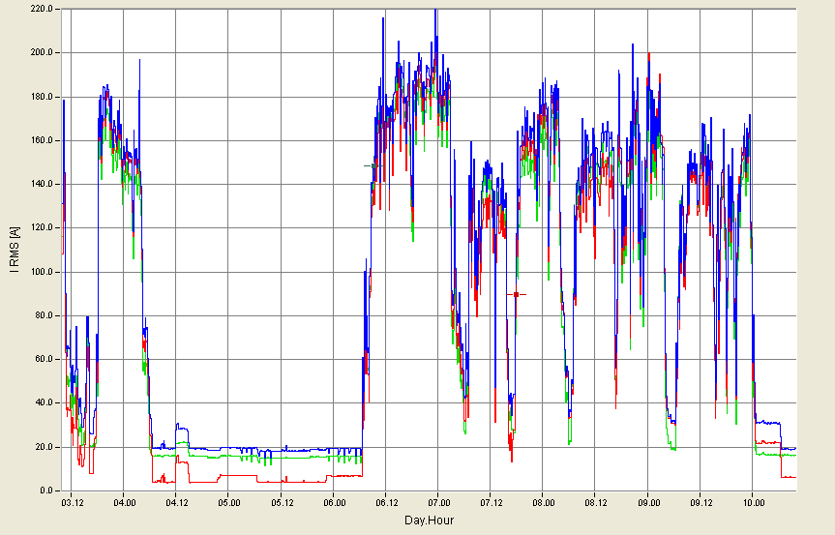

Figura 5.17. Espectro de Corriente media de la medición Abril 2009 BLOQCIM S.A

Como se puede observar los valores siempre se mantienen de la misma polaridad, por lo que se puede predecir que no existe transitorio oscilatorio para abril 2009.

Para el análisis de la medición de enero de 2010, se toma en cuenta el espectro de voltaje y de corriente de aquella medición.

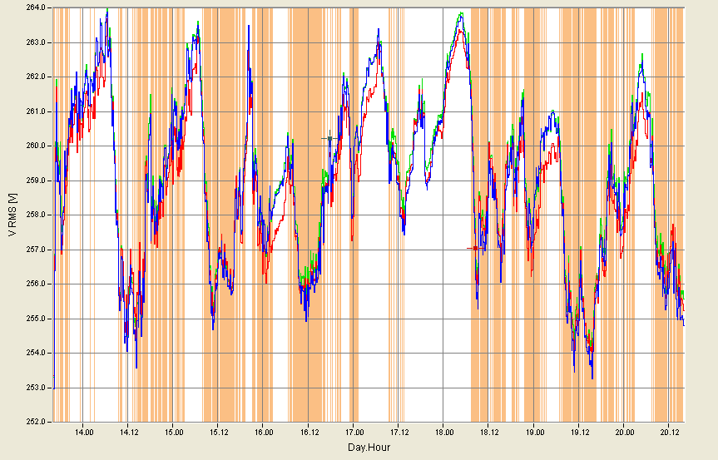

Figura 5.18. Espectro de Voltaje medio de la medición Enero 2010 BLOQCIM S.A.

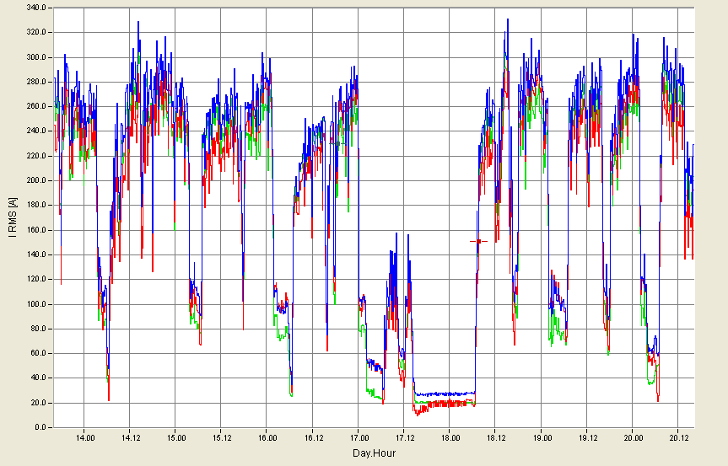

Figura 5.19. Espectro de Corriente media de la medición Enero 2010 BLOQCIM S.A

Como se puede observar los valores siempre se mantienen de la misma polaridad, por lo que se puede predecir que no existe transitorio oscilatorio para enero 2010.

* + - 1. **TRANSITORIOS IMPULSIVOS**

Como se conoce un transitorio impulsivo consiste en no provocar alteraciones en las condiciones de estado estable de tensión o corriente, la polaridad es unidireccional, esto es, positiva o negativa.

Acorde a las figuras 5.14, 5.15, 5.16, 5.17, 5.18 y 5.19, este no existen transitorios impulsivos a las mediciones realizadas en BLOQCIM S.A. para los tres períodos.

Por tanto no existen afectaciones por transitorios impulsivos que puedan provocar daño alguna a los aislamientos de los equipos y fuentes electrónicas.

* + 1. **DISTORSIÓN DE LA FORMA DE ONDA**
       1. **ARMÓNICOS**

Se conoce como distorsión armónica a la deformación de la onda en su característica sinusoidal pura. Esta afectación se la evidencia en la su frecuencia y en su valor final de pico máximo.

La distorsión armónica se la puede analizar a través de la distorsión armónica total THD de voltaje. A continuación se presentan las tres curvas de THD de voltaje de los tres períodos de medición.

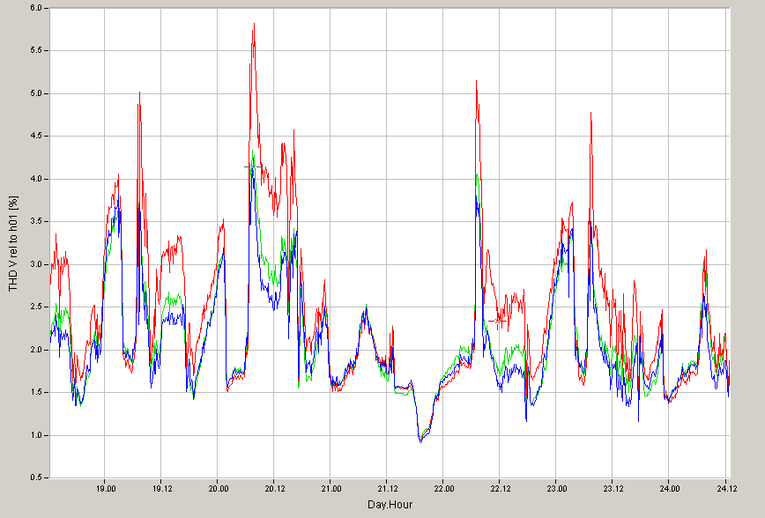

Figura 5.20. Espectro de Distorsión Armónica Total de Voltaje de la medición Diciembre 2008 BLOQCIM S.A.

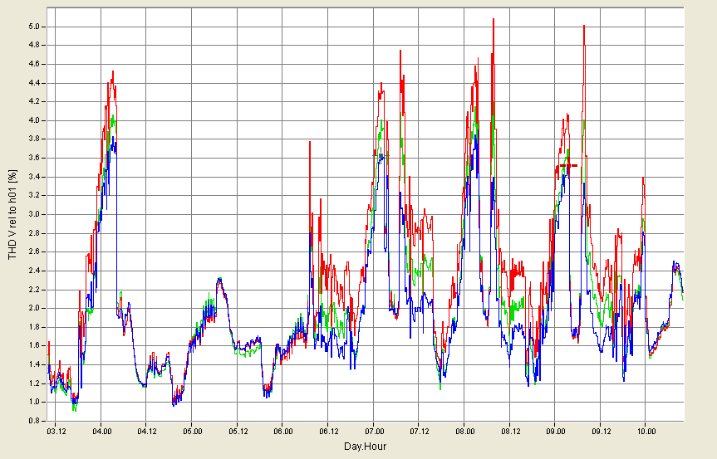

Figura 5.21. Espectro de Distorsión Armónica Total de Voltaje de la medición Abril 2009 BLOQCIM S.A.

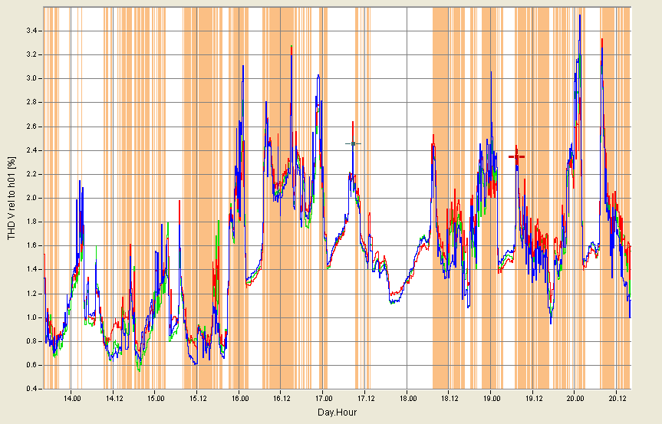

Figura 5.22. Espectro de Distorsión Armónica Total de Voltaje de la medición Enero 2010 BLOQCIM S.A.

Acorde a las Figuras 5.20, 5.21 y 5.22, se puede observar que la distorsión armónica debido a los equipos electrónicos se encuentra dentro del rango permitido por el CONELEC por lo que BLOQCIM S.A. no tiene problemas con Armónicos.

Para una clara visión de las mediciones se presentan a continuación las tablas que resumen los datos.

Tabla III. THD V Diciembre del 2008

|  |  |  |  |
| --- | --- | --- | --- |
| Mediciones | Fase 1 | Fase 2 | Fase 3 |
| Mediciones mayor THDV= 8 | 0 | 0 | 0 |
| Porcentaje mayor THDV =8 | 0.00% | 0.00% | 0.00% |

Tabla IV. THD V Abril del 2009

|  |  |  |  |
| --- | --- | --- | --- |
| Mediciones | Fase 1 | Fase 2 | Fase 3 |
| Mediciones mayor THDV=8 | 0 | 0 | 0 |
| Porcentaje mayor THDV=8 | 0.00% | 0.00% | 0.00% |

Tabla V. THD V Enero del 2010

|  |  |  |  |
| --- | --- | --- | --- |
| Mediciones | Fase 1 | Fase 2 | Fase 3 |
| Mediciones mayor THDV=8 | 0 | 0 | 0 |
| Porcentaje mayor THDV=8 | 0.00% | 0.00% | 0.00% |

La distorsión armónica también se la puede analizar a través de la distorsión armónica total THD de corriente. A continuación se presentan las tres curvas de THD de corriente de los tres períodos de medición.

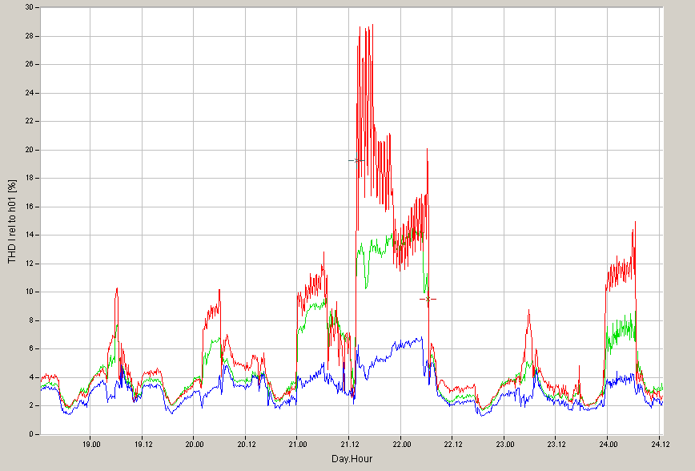

Figura 5.23. Espectro de Distorsión Armónica Total de Corriente de la medición Diciembre 2008 BLOQCIM S.A.

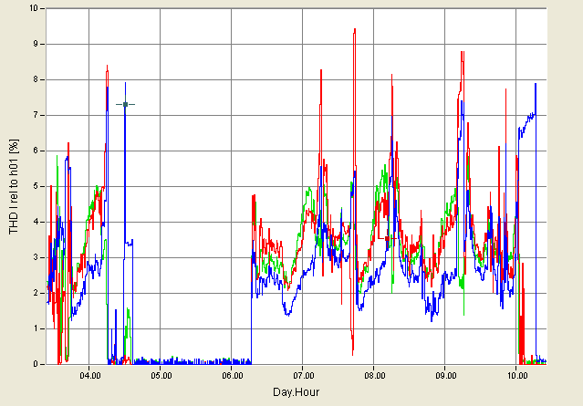

Figura 5.24. Espectro de Distorsión Armónica Total de Corriente de la medición Abril 2009 BLOQCIM S.A.

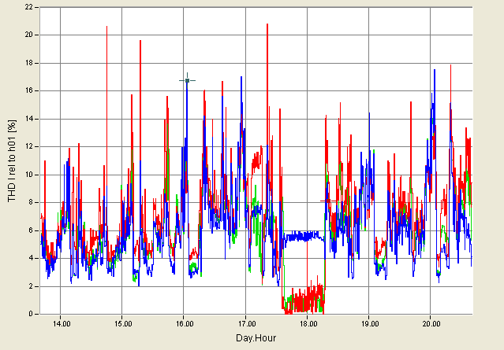

Figura 5.25. Espectro de Distorsión Armónica Total de Corriente de la medición Enero 2010 BLOQCIM S.A.

Como se puede distinguir hay mediciones de THD respecto a la corriente que sobrepasan el límite que es de 20 (Diciembre 2008 y Enero 2010), para una clara visión de las mediciones se presentan a continuación las tablas que resumen los datos.

Tabla VI. THD I Diciembre del 2008

|  |  |  |  |
| --- | --- | --- | --- |
| Mediciones | Fase 1 | Fase 2 | Fase 3 |
| Mediciones mayor THD I=20 | 0 | 31 | 0 |
| Porcentaje mayor THDI =20 | 0.00% | 3.58% | 0.00% |

Tabla VII. THD I Abril del 2009

|  |  |  |  |
| --- | --- | --- | --- |
| Mediciones | Fase 1 | Fase 2 | Fase 3 |
| Mediciones mayor THD I= 20 | 0 | 0 | 0 |
| Porcentaje mayor THD I= 20 | 0.00% | 0.00% | 0.00% |

Tabla VIII. THD I Enero del 2010

|  |  |  |  |
| --- | --- | --- | --- |
| Mediciones | Fase 1 | Fase 2 | Fase 3 |
| Mediciones mayor THD I= 20 | 0 | 2 | 0 |
| Porcentaje mayor THD I= 20 | 0.00% | 0.20% | 0.00% |

Acorde a las tablas VI, VII y VIII, se puede observar que la distorsión armónica total de corriente debido a los equipos electrónicos se encuentra dentro del rango permitido (mediciones fuera de límite menor al 5% de las mediciones totales) por el CONELEC por lo que BLOQCIM S.A. no tiene problemas con Armónicos de Corriente.

* + - 1. **CORTE**

Se conoce como corte a un disturbio periódico de la tensión nominal de los equipos que utilizan electrónica de potencia, cuando la corriente es conmutada de una fase a otra.

Acorde a las figuras 5.14, 5.16 y 5.18, se puede determinar que no existen cortes de tensión en BLOQCIM S.A.

* + - 1. **RUIDO**

Se conoce como ruido a una señal indeseable, como espectro de frecuencia amplia, menor que 200 kHz, de baja intensidad, superpuesto a la corriente o tensión en los conductores de neutro.

Se puede determinar este análisis mediante el espectro de Voltaje de neutro de la medición.

A continuación se muestra dicho espectro en la medición de enero 2010.

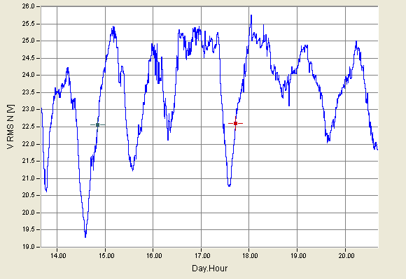

Figura 5.26. Espectro de Voltaje de Neutro de medición Enero 2010 BLOQCIM S.A.

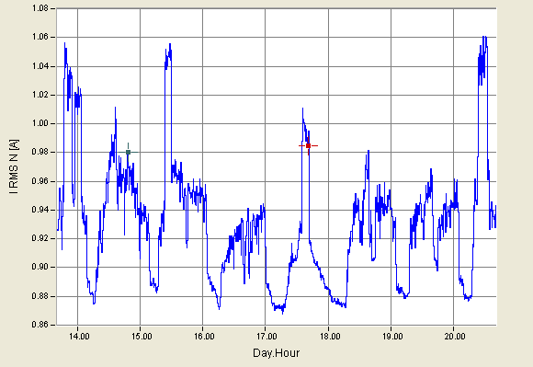

Figura 5.27. Espectro de Corriente de Neutro de medición Enero 2010 BLOQCIM S.A

Como se puede observar en las figuras 5.26, 5.27 la presencia de ruido en el conductor de Neutro existe, por lo que se recomienda a BLOQCIM S.A. revise las conexiones de puesta a tierra.

* + 1. **FLUCTUACIONES DE TENSIÓN: FLICKERS**

Se conoce como flicker o parpadeo a una variación rápida y cíclica de Voltaje, que causa una fluctuación correspondiente en la luminosidad de las lámparas a una frecuencia detectable por el ojo humano.

A continuación se muestran los comportamientos de los Flicker en las tres mediciones realizadas.

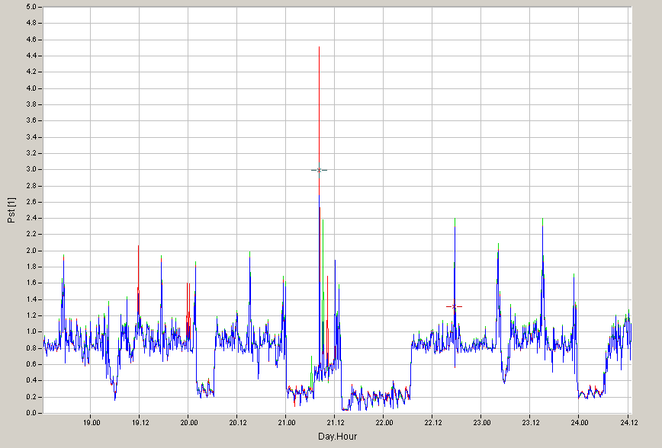

Figura 5.28. Espectro de Flicker de medición Diciembre 2008 BLOQCIM S.A.

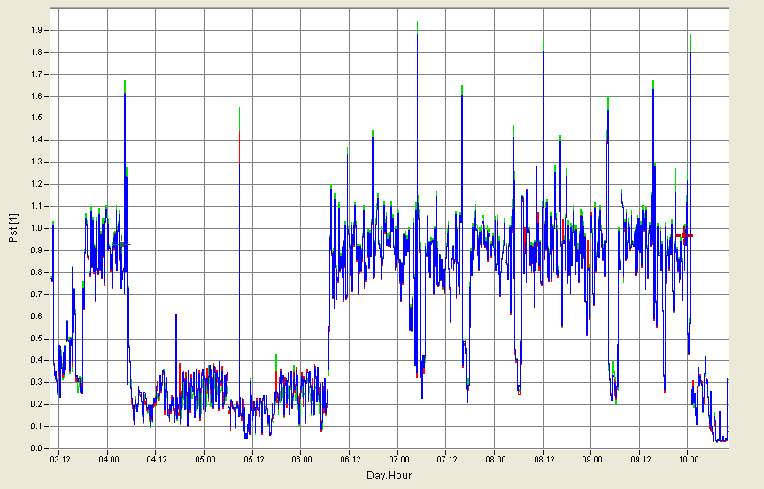

Figura 5.29. Espectro de Flicker de medición Abril 2009 BLOQCIM S.A.

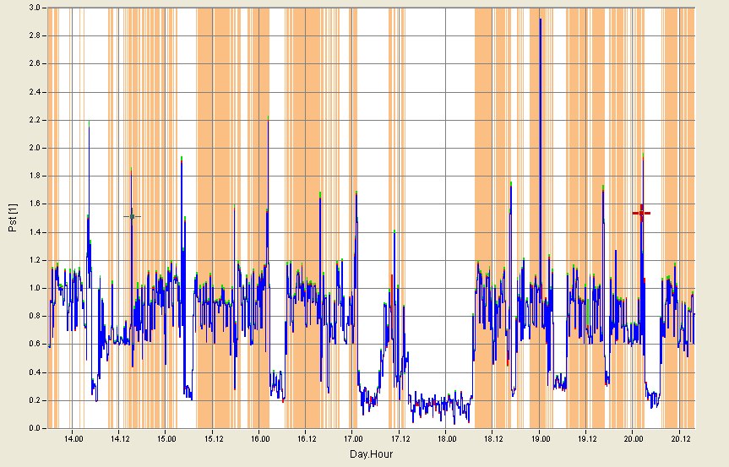

Figura 5.30. Espectro de Flicker de medición Enero 2010 BLOQCIM S.A.

Como se puede distinguir hay mediciones de Flicker que sobrepasan el límite que es de 1, para una clara visión de las mediciones se presentan a continuación las tablas que resumen los datos.

Tabla IX. Flickers Diciembre del 2008

|  |  |  |  |
| --- | --- | --- | --- |
| Mediciones | Fase 1 | Fase 2 | Fase 3 |
| Mediciones mayor Pst=1 | 149 | 153 | 162 |
| Porcentaje mayor Pst=1 | 17% | 18% | 19% |

Tabla X. Flickers Abril del 2009

|  |  |  |  |
| --- | --- | --- | --- |
| Mediciones | Fase 1 | Fase 2 | Fase 3 |
| Mediciones mayor Pst=1 | 133 | 132 | 169 |
| Porcentaje mayor Pst=1 | 13% | 13% | 17% |

Tabla XI. Flickers Enero del 2010

|  |  |  |  |
| --- | --- | --- | --- |
| Mediciones | Fase 1 | Fase 2 | Fase 3 |
| Mediciones mayor Pst=1 | 189 | 194 | 215 |
| Porcentaje mayor Pst=1 | 19% | 19% | 22% |

En donde se observa que los valores de flickers sobrepasan el 5% referencial del total de mediciones. Se estima que este comportamiento se debe a las continuas entradas de motores y salidas de los mismos durante todo el proceso de producción de bloques.

* 1. **FACTOR DE POTENCIA**

A continuación se muestran los comportamientos de los Factores de Potencia en las tres mediciones realizadas.

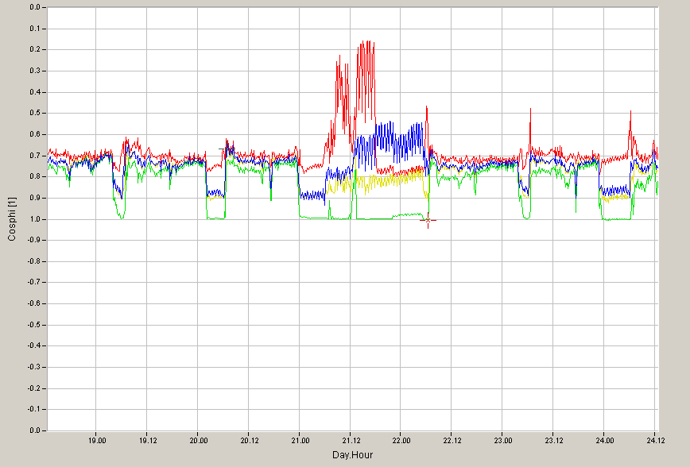

Figura 5.31. Factor de Potencia de medición Diciembre 2008 BLOQCIM S.A.

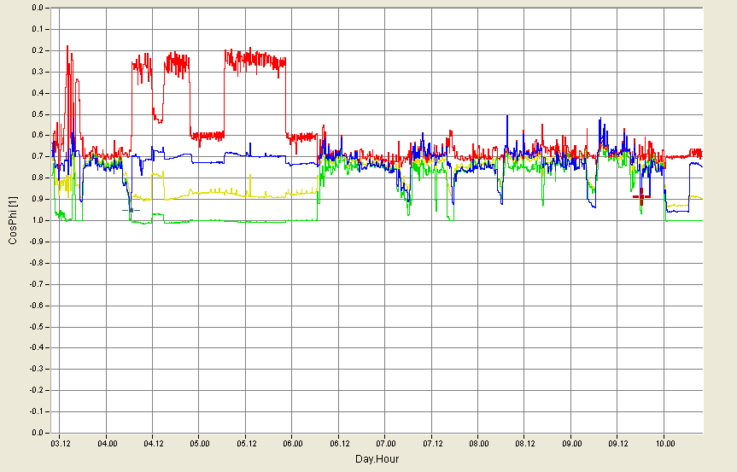

Figura 5.32. Factor de Potencia de medición Abril 2009 BLOQCIM S.A.

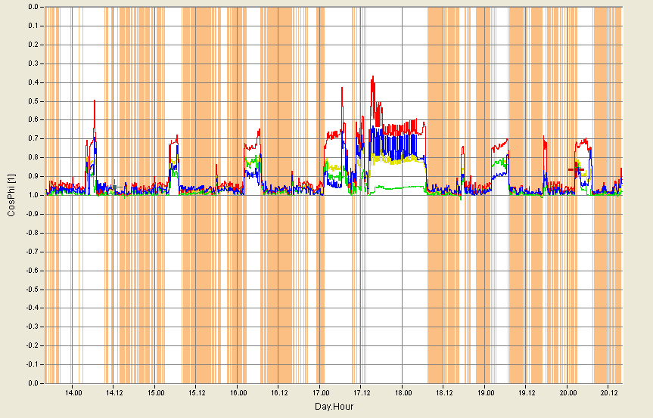

Figura 5.33. Factor de Potencia de medición Enero 2010 BLOQCIM S.A.

Tabla XII. Factor de Potencia Diciembre del 2008

|  |  |  |  |  |
| --- | --- | --- | --- | --- |
| Mediciones | Fase 1 | Fase 2 | Fase 3 | Suministro |
| F.P. Máximo | 0.93263 | 0.79875 | 0.9985 | 0.92211 |
| F.P. Mínimo | 0.53781 | 0.156 | 0.6847 | 0.63262 |
| F.P. Promedio | 0.74697 | 0.688176 | 0.8426 | 0.7750401 |
| F.P. < 0.92 | 865 | 866 | 585 | 865 |
| % F.P. < 0.92 | 100% | 100% | 68% | 100% |

Tabla XIII. Factor de Potencia Abril del 2009

|  |  |  |  |  |
| --- | --- | --- | --- | --- |
| Mediciones | Fase 1 | Fase 2 | Fase 3 | Suministro |
| F.P. Máximo | 0.95887 | 0.8105 | 0.9995 | 0.93592 |
| F.P. Mínimo | 0.50758 | 0.17648 | 0.57094 | 0.5383 |
| F.P. Promedio | 0.73358 | 0.59425 | 0.85066 | 0.78403 |
| F.P. < 0.92 | 959 | 1008 | 601 | 973 |
| % F.P. < 0.92 | 95% | 100% | 60% | 97% |

Tabla XIV. Factor de Potencia Enero del 2010

|  |  |  |  |  |
| --- | --- | --- | --- | --- |
| Mediciones | Fase 1 | Fase 2 | Fase 3 | Suministro |
| F.P. Máximo | 0.9985 | 0.99994 | 0.99999 | 0.99994 |
| F.P. Mínimo | 0.62995 | 0.36485 | 0.78835 | 0.69254 |
| F.P. Promedio | 0.92933 | 0.882232 | 0.96450 | 0.931530 |
| F.P. < 0.92 | 268 | 319 | 146 | 300 |
| % F.P. < 0.92 | 27% | 32% | 14% | 30% |

Como se puede evidenciar el Factor de Potencia es muy variante, pero en la última medición éste mejoro, esto se debe a que con los datos preliminares se indicó a BLOQCIM se revisara el sistema de Banco de Capacitores, y se encontró una falla en uno de los pasos.

Por lo que se puede evidenciar que el Factor de Potencia Promedio, aquel que lee la distribuidora, se mantiene actualmente arriba de 0.92 el 70% del tiempo de medición.

**CONCLUSIONES Y RECOMENDACIONES**

Una vez realizado el análisis de las mediciones, se presentan a continuación las conclusiones y recomendaciones del estudio: “DIAGNÓSTICO DE LA CALIDAD DE LA ENERGÍA MEDIANTE MONITOREO EN LA RED DE DISTRIBUCIÓN INTERNA EN LA PLANTA BLOQCIM TOMANDO COMO REFERENCIA LA REGULACIÓN CONELEC 004/01”.

**CONCLUSIONES**

Los estudios de Calidad de Energía presentados se realizaron en 3 épocas diferentes de producción, como lo son: alta (diciembre), baja (abril) y media (enero), en el orden indicado.

De acuerdo a los resultados obtenidos (figuras 5.1 a 5.3) se observa que en lo referente a interrupciones, la planta no presenta inconvenientes, dado que el voltaje se mantiene siempre sobre el 0.1 p.u. permitido.

En cuanto a depresiones de tensión (figuras 5.4 a 5.8), se detectó la presencia de los mismos en cada una de las mediciones realizadas, su origen se debe a que en aquellos momentos ingresaron a operar las dos líneas de producción de la planta, observándose que el voltaje desciende de 0.9 p.u. permitido, pero sin presentar mayor afectación al sistema.

Los resultados demuestran que la planta no presenta saltos de tensión (figuras 5.9 a 5.11), pero se debe notar que en la medición de diciembre del 2008 el nivel de voltaje llega al límite de 1.1 p.u.

De las mediciones obtenidas (figuras 5.1 a 5.3), se observa que la planta no presenta problemas con respecto a interrupciones sostenidas, además los niveles de voltaje se mantienen dentro de los límites que permiten descartar la presencia de subtensiones y sobretensiones.

Según las figuras 5.14 a 5.19, podemos ver que tanto en los espectros de voltaje y corriente, no existe la presencia de transitorios ya que no se alcanzan niveles tan altos, como lo son miles de voltios de acuerdo a las normas.

De acuerdo a las figuras 5.20 a 5.22, que corresponden a las tres mediciones realizadas, se puede observar que la distorsión armónica debido a la presencia de equipos electrónicos se encuentra debajo del 8% como lo estipula el CONELEC, por lo que la planta no presenta problemas con armónicos.

De la misma forma se descarta la presencia de cortes en la red interna de la planta.

Mediante las figuras 5.26 a 5.28 que muestran los espectros de frecuencia de las tres mediciones, se puede descartar la presencia de ruido en la red de la planta.

De acuerdo a las tablas IX, X y XI, que contienen los resultados de las tres mediciones en cuanto a flickers, se confirma la presencia de éstos dentro de la red de la planta, ya que los niveles sobrepasan al 5% de las mediciones totales, oscilando estas entre el 13% y 22%.

En las dos primeras mediciones se observa que el factor de potencia promedio se encuentra debajo del 0.92 que indica la norma (tabla XII y tabla XIII), pudiéndose notar que el mayor desbalance se presenta en la fase 2. Por lo que en estas dos mediciones no se cumple con la norma establecida.

En la tercera medición el factor de potencia mejoró considerablemente, registrando un factor promedio de 0.93, el cual cumple con la norma emitida por el CONELEC. Esto se debió a que las dos mediciones preliminares permitieron encontrar problemas en el ajuste de los pasos del banco de capacitores.

**RECOMENDACIONES**

Una de las anomalías que se encontraron en la red interna de la planta, tiene que ver con la presencia de efecto flicker (parpadeo), por lo que se recomienda realizar un estudio profundo para detectar que carga o cargas perturbadoras está afectando al sistema.

Se debería realizar estudios minuciosos del sistema eléctrico de la planta, para así detectar y corregir anomalías en la red, ya que podría haber más casos como el detectado en el banco de capacitores.

Llevar a cabo una mejor distribución de cargas en la barra 1 (ver anexo 1), que permitan equilibrar las corrientes en la fase 2 y así disminuir el calentamiento de los conductores, ya que es ahí donde detectó problemas en el factor de potencia.

**ANEXOS**

A continuación se presentan los anexos 1 y 2, de los cuales:

En el Anexo 1 se puede visualizar el diagrama unifilar de la empresa BLOQCIM S.A.

Y en el Anexo 2 se detallan los respectivos datos técnicos de los dispositivos y equipos que conforman la planta.

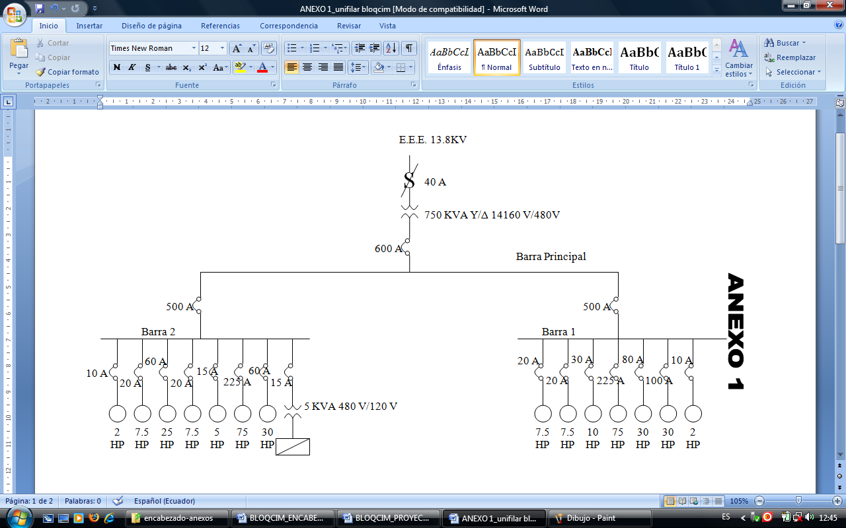

|  |  |  |  |  |  |  |  |
| --- | --- | --- | --- | --- | --- | --- | --- |
| **ANEXO 2** | | | | | | | |
|
|  |  |  |  |  |  |  |  |
|  |  |  | | | | | |
| Equipo | Sector | HP | Amp. | Ef | Volt | cos φ | Polos |
| Gusano extractor de silo de cemento | Recepción, Cargulo de Materia Prima y Reproceso | 2 | *2,6* | 0,8 | 460 | 0,9 | 3 |
| Elevador de cangilones para cemento | Recepción, Cargulo de Materia Prima y Reproceso | 5 | *7,0* | 0,8 | 460 | 0,9 | 3 |
| Gusano alimentador de mezcladora 1 | Recepción, Cargulo de Materia Prima y Reproceso | 1 | *1,7* | 0,8 | 460 | 0,9 | 3 |
| Banda de recepción de puzolana | Área de Limpieza, Selección y Reproceso | 5 | *7,0* | 0,8 | 460 | 0,9 | 3 |
| Banda de recepción de puzolana | Área de Limpieza, Selección y Reproceso | 13 | *17,4* | 0,8 | 460 | 0,9 | 3 |
| Zaranda para puzolana | Área de Limpieza, Selección y Reproceso | 8 | *10,5* | 0,8 | 460 | 0,9 | 3 |
| Molino de puzolana | Área de Limpieza, Selección y Reproceso | 7 | *8,7* | 0,8 | 460 | 0,9 | 3 |
| Banda de recepción de puzolana | Área de Limpieza, Selección y Reproceso | 10 | *13,1* | 0,8 | 460 | 0,9 | 3 |
| Molino para recuperación de bloques rotos | Área de Limpieza, Selección y Reproceso | 7 | *8,7* | 0,8 | 460 | 0,9 | 3 |
| Gusano para bloques rotos | Área de Limpieza, Selección y Reproceso | 4 | *5,2* | 0,8 | 460 | 0,9 | 3 |
| Banda de recepción de arena de rio | Área de Limpieza, Selección y Reproceso | 4 | *5,2* | 0,8 | 460 | 0,9 | 3 |
| Banda de recepción de arena de rio | Área de Limpieza, Selección y Reproceso | 10 | *13,1* | 0,8 | 460 | 0,9 | 3 |
| Zaranda para arena de rio | Área de Limpieza, Selección y Reproceso | 5 | *7,0* | 0,8 | 460 | 0,9 | 3 |
| Banda de arenas y caliza | Área de Limpieza, Selección y Reproceso | 10 | *13,1* | 0,8 | 460 | 0,9 | 3 |
| Banda para transporte de arenas y caliza hacia silos | Área de Limpieza, Selección y Reproceso | 4 | *5,2* | 0,8 | 460 | 0,9 | 3 |
| Elevador alimentación de los silos de puzolana | Área de Alimentación y Dosificación | 60 | *78,4* | 0,8 | 460 | 0,9 | 3 |
| Elevador alimentación de arenas y caliza | Área de Alimentación y Dosificación | 60 | *78,4* | 0,8 | 460 | 0,9 | 3 |
| Banda reversible para transporte de arenas | Área de Alimentación y Dosificación | 4 | *5,2* | 0,8 | 460 | 0,9 | 3 |
| Banda transportadora hacia las mezcladoras | Área de Alimentación y Dosificación | 20 | *26,1* | 0,8 | 460 | 0,9 | 3 |
| Banda transportadora de la mezcla | Área de Alimentación y Dosificación | 10 | *13,1* | 0,8 | 460 | 0,9 | 3 |
| Banda transportadora de la mezcla | Área de Alimentación y Dosificación | 10 | *13,1* | 0,8 | 460 | 0,9 | 3 |
| Banda transportadora de la mezcla | Área de Alimentación y Dosificación | 10 | *13,1* | 0,8 | 460 | 0,9 | 3 |
| Banda transportadora de la mezcla | Área de Alimentación y Dosificación | 10 | *13,1* | 0,8 | 460 | 0,9 | 3 |
| Gusano alimentador de mezcladora 2 | Área de Alimentación y Dosificación | 4 | *5,2* | 0,8 | 460 | 0,9 | 3 |
| Gusano alimentador de mezcladora 3 | Área de Alimentación y Dosificación | 4 | *5,2* | 0,8 | 460 | 0,9 | 3 |
| Gusano alimentador de mezcladora 4 | Área de Alimentación y Dosificación | 4 | *5,2* | 0,8 | 460 | 0,9 | 3 |
| Gusano alimentador de mezcladora 5 | Área de Alimentación y Dosificación | 4 | *5,2* | 0,8 | 460 | 0,9 | 3 |
| Elevador de cangilones de la bloquera 1 | Área de Mezclado y Reproceso | 13 | *17,4* | 0,8 | 460 | 0,9 | 3 |
| Elevador de cangilones de la bloquera 2 | Área de Mezclado y Reproceso | 13 | *17,4* | 0,8 | 460 | 0,9 | 3 |
| Elevador de cangilones de la bloquera 3 | Área de Mezclado y Reproceso | 13 | *17,4* | 0,8 | 460 | 0,9 | 3 |
| Elevador de cangilones de la bloquera 4 | Área de Mezclado y Reproceso | 13 | *17,4* | 0,8 | 460 | 0,9 | 3 |
| Elevador de cangilones de la bloquera 5 | Área de Mezclado y Reproceso | 13 | *17,4* | 0,8 | 460 | 0,9 | 3 |
| AGITADOR | MOTORES DE MAQUINA 1 | 2 | 3,2 | 0,8 | 440 | 0,9 | 3 |
| AUTO FEET | MOTORES DE MAQUINA 1 | 1 | 2 | 0,8 | 440 | 0,9 | 3 |
| BANDA DESCARGA Hacia Cuber # 1 | MOTORES DE MAQUINA 1 | 3 | 4,8 | 0,8 | 440 | 0,9 | 3 |
| BOMBA HIDRÁULICA CUBER # 1 | MOTORES DE MAQUINA 1 | 25 | 32 | 0,8 | 440 | 0,9 | 3 |
| CADENA TURNOVER | MOTORES DE MAQUINA 1 | 118 | 2,4 | 0,8 | 440 | 0,9 | 3 |
| DEPALLETER | MOTORES DE MAQUINA 1 | 3 | 4,6 | 0,8 | 440 | 0,9 | 3 |
| FRONT DELIVERY | MOTORES DE MAQUINA 1 | 0,75 | 1,72 | 0,8 | 460 | 0,9 | 3 |
| GUSANO HORIZONTAL LOADER | MOTORES DE MAQUINA 1 | 0,75 | 1,5 | 0,8 | 440 | 0,9 | 3 |
| GUSANO HORIZONTAL UNLOADER | MOTORES DE MAQUINA 1 | 0,75 | 1,5 | 0,8 | 440 | 0,9 | 3 |
| GUSANO VERTICAL LOADER | MOTORES DE MAQUINA 1 | 5 | 7,5 | 0,8 | 440 | 0,9 | 3 |
| GUSANO VERTICAL UNLOADER | MOTORES DE MAQUINA 1 | 5 | 7,5 | 0,8 | 440 | 0,9 | 3 |
| MAIN DRIVE | MOTORES DE MAQUINA 1 | 15 | 21 | 0,8 | 440 | 0,9 | 3 |
| RACK COVEYOR | MOTORES DE MAQUINA 1 | 2 | 3,2 | 0,8 | 460 | 0,9 | 3 |
| RETORNO DE PLANCHAS | MOTORES DE MAQUINA 1 | 0,75 | 1,7 | 0,8 | 460 | 0,9 | 3 |
| TURNOVER "ESTRELLA" | MOTORES DE MAQUINA 1 | 0,5 | 1,3 | 0,8 | 460 | 0,9 | 3 |
| UNLOADING CONVEYOR | MOTORES DE MAQUINA 1 | 0,5 | 0,8 | 0,8 | 460 | 0,9 | 3 |
| VIBRADOR IZQ. MAQ "Lado de Cubic." | MOTORES DE MAQUINA 1 | 10 | 12,5 | 0,8 | 440 | 0,9 | 3 |
| VIBRADOR DER. MAQ "Lado del Ope." | MOTORES DE MAQUINA 1 | 10 | 12,5 | 0,8 | 440 | 0,9 | 3 |
| MEZCLADORA 1 | MOTORES DE MAQUINA 1 | 75 | 92 | 0,8 | 460 | 0,9 | 3 |
| BOMBA DE ADITIVO 1 | MOTORES DE MAQUINA 1 | 0,75 | 6,6 | 0,8 | 460 | 0,9 | 3 |
| AGITADOR | MOTORES DE MAQUINA 2 | 2 | 3,4 | 0,8 | 440 | 0,9 | 3 |
| AUTO FEET | MOTORES DE MAQUINA 2 | 1 | 2 | 0,8 | 440 | 0,9 | 3 |
| BANDA DESCARGA Hacia Cuber # 2 | MOTORES DE MAQUINA 2 | 3 | 4,8 | 0,8 | 440 | 0,9 | 3 |
| BOMBA HIDRÁULICA CUBER # 2 | MOTORES DE MAQUINA 2 | 25 | 32 | 0,8 | 460 | 0,9 | 3 |
| DEPALLETER | MOTORES DE MAQUINA 2 | 3 | 4,6 | 0,8 | 440 | 0,9 | 3 |
| FRONT DELIVERY | MOTORES DE MAQUINA 2 | 0,75 | 1,72 | 0,8 | 460 | 0,9 | 3 |
| GUSANO HORIZONTAL LOADER | MOTORES DE MAQUINA 2 | 0,75 | 1,5 | 0,8 | 460 | 0,9 | 3 |
| GUSANO HORIZONTAL UNLOADER | MOTORES DE MAQUINA 2 | 0,75 | 1,5 | 0,8 | 460 | 0,9 | 3 |
| GUSANO VERTICAL LOADER | MOTORES DE MAQUINA 2 | 5 | 7,5 | 0,8 | 440 | 0,9 | 3 |
| GUSANO VERTICAL UNLOADER | MOTORES DE MAQUINA 2 | 5 | 7,5 | 0,8 | 440 | 0,9 | 3 |
| MAIN DRIVE | MOTORES DE MAQUINA 2 | 15 | 21 | 0,8 | 440 | 0,9 | 3 |
| RACK COVEYOR | MOTORES DE MAQUINA 2 | 2 | 3,2 | 0,8 | 460 | 0,9 | 3 |
| RETORNO DE PLANCHAS | MOTORES DE MAQUINA 2 | 3 | 4,8 | 0,8 | 440 | 0,9 | 3 |
| UNLOADING CONVEYOR | MOTORES DE MAQUINA 2 | 1 | 1,95 | 0,8 | 460 | 0,9 | 3 |
| VIBRADOR IZQ. MAQ "Lado de Cubic." | MOTORES DE MAQUINA 2 | 10 | 12,5 | 0,8 | 460 | 0,9 | 3 |
| VIBRADOR DER. MAQ "Lado del Ope." | MOTORES DE MAQUINA 2 | 10 | 12,5 | 0,8 | 460 | 0,9 | 3 |
| ELEVADOR DE RECUP. "Material" | MOTORES DE MAQUINA 2 | 10 | 13,5 | 0,8 | 460 | 0,9 | 3 |
| MEZCLADORA 2 | MOTORES DE MAQUINA 2 | 75 | 92 | 0,8 | 460 | 0,9 | 3 |
| BOMBA DE ADITIVO 2 | MOTORES DE MAQUINA 2 | 0,75 | 13 | 0,8 | 460 | 0,9 | 3 |
| BOMBA DE AGUA | Caldero 1 | *10* | *13,3* | *0,8* | *460* | *0,9* | *3* |
| BOMBA DE BUNKER | Caldero 1 | *1,5* | *1,2* | *0,8* | *440* | *0,9* | *3* |
| BOMBA DE DIESEL | Caldero 1 | *0,25* | *5,2* | *0,8* | *120* | *0,9* | *1* |
| VENTILADOR | Caldero 1 | *7,5* | *9,4* | *0,8* | *440* | *0,9* | *3* |
| BOMBA DE AGUA | Caldero 2 | *10* | *15,2* | *0,8* | *460* | *0,9* | *3* |
| BOMBA DE BUNKER | Caldero 2 | *1,5* | *1,2* | *0,8* | *440* | *0,9* | *3* |
| BOMBA DE DIESEL | Caldero 2 | *0,25* | *5,2* | *0,8* | *120* | *0,9* | *1* |
| VENTILADOR | Caldero 2 | *7,5* | *10,1* | *0,8* | *460* | *0,9* | *3* |
| BOMBA DE AGUA | Caldero 3 | *10* | *13,3* | *0,8* | *460* | *0,9* | *3* |
| BOMBA DE BUNKER | Caldero 3 | *1,5* | *1,2* | *0,8* | *460* | *0,9* | *3* |
| BOMBA DE DIESEL | Caldero 3 | *0,25* | *5,2* | *0,8* | *120* | *0,9* | *1* |
| VENTILADOR | Caldero 3 | *10* | *9,4* | *0,8* | *440* | *0,9* | *3* |
| BOMBA DE AGUA | Caldero 4 | *5* | *6,5* | *0,8* | *460* | *0,9* | *3* |
| COMPRESOR AIRE PRIMARIO | Caldero 4 | *5* | *6,5* | *0,8* | *460* | *0,9* | *3* |
| BOMBA DE BUNKER | Caldero 4 | *2* | *2,6* | *0,8* | *460* | *0,9* | *3* |
| BOMBA DE DIESEL | Caldero 4 | *0,25* | *1,2* | *0,8* | *120* | *0,9* | *1* |
| VENTILADOR | Caldero 4 | *5,5* | *7,5* | *0,8* | *440* | *0,9* | *3* |
| BOMBA DE BUNKER "PRINCIPAL" | Bunker | *15* | *19,2* | *0,8* | *460* | *0,9* | *3* |
| BOMBA DE AGUA # 1 "TANQUE DIARIO" | Agua Tratamiento | *1* | *1,6* | *0,8* | *460* | *0,9* | *3* |
| BOMBA DE AGUA # 2 "TANQUE DIARIO" | Agua Tratamiento | *1* | *1,6* | *0,8* | *460* | *0,9* | *3* |
| BOMBA DE AGUA "Cisterna de Ablandadores" | Agua Distribución | *2* | *12,9* | *0,8* | *220* | *0,9* | *2* |
| BOMBA DE AGUA GENERAL # 1 | Agua Distribución | *7,5* | *9,0* | *0,8* | *440* | *0,9* | *3* |
| BOMBA DE AGUA GENERAL # 2 | Agua Distribución | *3* | *5,0* | *0,8* | *440* | *0,9* | *3* |
| COMPRESOR # 1 | Compresores | *30* | *37,0* | *0,8* | *460* | *0,9* | *3* |
| COMPRESOR # 2 | Compresores | *30* | *36,5* | *0,8* | *460* | *0,9* | *3* |
| COMPRESOR # 3 | Compresores | *25* | *32,0* | *0,8* | *460* | *0,9* | *3* |
| COMPRESOR # 4 | Compresores | *30* | *37,0* | *0,8* | *460* | *0,9* | *3* |
| BOMBA DE DIESEL GENERAL | Diesel | *1* | *1,4* | *0,8* | *440* | *0,9* | *3* |
| Bomba principal hidráulica | Cubicadoras | 25 | 32 | *0,8* | 460 | *0,9* | *3* |
| bomba de recirculación | Cubicadoras | 1 | *1,4* | *0,8* | 440 | *0,9* | *3* |
| ventilador | Cubicadoras | 0,25 | *1,4* | *0,8* | 110 | *0,9* | *1* |
| BOMBA DE BUNKER TANQUE DIARIO | Bunker | *1,5* | *2,5* | *0,8* | *460* | *0,9* | *3* |
| AGITADOR # 1 DE MAQUINA "BALDOSINES" | MOTORES "VARIOS" | *1,8* | *2,8* | *0,8* | *440* | *0,9* | *3* |
| AGITADOR # 2 DE MAQUINA "BALDOSINES" | MOTORES "VARIOS" | *1,8* | *2,8* | *0,8* | *440* | *0,9* | *3* |
| BOMBA DE AGUA "TRAMPAS DESAGÜE" | MOTORES "VARIOS" | *1* | *7,4* | *0,8* | *220* | *0,9* | *2* |
| CADENA " INGRESO A LA PLANTA " | Garita | *0,5* | *0,7* | *0,8* | *440* | *0,9* | *3* |
| ESMERIL TALLER MECÁNICO | Taller | *3* | *4,6* | *0,8* | *440* | *0,9* | *3* |
| ESMERIL DEL ÁREA CALDEROS | Taller | *0,5* | *2,7* | *0,8* | *110* | *0,9* | *1* |
| TALADRADORA TALLER MECÁNICO | Taller | *1,5* | *2,6* | *0,8* | *440* | *0,9* | *3* |
| Torno 1 - Taller | Taller | *15* | *20,4* | *0,8* | *440* | *0,9* | *3* |
| Torno 2 - Taller | Taller | *15* | *20,4* | *0,8* | *440* | *0,9* | *3* |
| Fresadora - Taller | Taller | *5* | *6,8* | *0,8* | *440* | *0,9* | *3* |
| Fresadora - Taller | Taller | *5* | *6,8* | *0,8* | *440* | *0,9* | *3* |

**BIBLIOGRAFÍA**

[1] Díaz Pergamino P. “Planteamientos y experiencias de Iberdrola en la medida de la satisfacción de los clientes”. Iberdrola Instituto Tecnológico. Seminario Internacional sobre Seguridad y Calidad del Suministro Eléctrico, Actas del seminario, pp. 239-261. Marzo 1995.

[2] Ramírez C. Samuel, Cano P. Eduardo. “Calidad del Servicio de Energía Eléctrica”. Universidad Nacional de Colombia. Primera Edición. Junio de 2003.

[3] Castañeda O. Oscar, “Análisis de Calidad de Energía acerca de la Calidad del Producto de la zona urbana de Milagro del área de concesión de la Empresa Eléctrica Milagro usando la regulación del Conelec No. 004/01”. Escuela Superior Politécnica del Litoral. 2009.

[4] Regulación CONELEC No. 004/01 Calidad de Servicio eléctrico de distribución. Resolución No. 0116/01, 23 mayo 2001.

[5] LEM NORMA GMBH, Power Quality Analyser TOPAS 1000, Operating Instructions, Version > 3.3.0.0, 2003.

[6] Fink Donald G., Beaty H. Wayne. “Manual de Ingeniería Eléctrica”, Tomo II, Sección 23. Mc. Graw Hill, abril 2004.